**SISTEM INFORMASI PEMBAYARAN SUMBANGAN PEMBINAAN PENDIDIKAN DI PESANTREN**

**ALHIKMATUL GHANIYYAH SULAEMAN**

**BERBASIS WEB**

**SKRIPSI**

Karya Tulis sebagai syarat memperoleh

Gelar Sarjana Komputer dari Fakutas Teknologi Informasi

Universitas Bale Bandung

Disusun oleh:

MIFTAH NURHUDA IBADUROHMAN

NPM. 302170006



**PROGRAM STRATA 1**

**PROGRAM STUDI SISTEM INFORMASI**

**FAKULTAS TEKNOLOGI INFORMASI**

**UNIVERSITAS BALE BANDUNG**

**BANDUNG**

**2021**

LEMBAR PERSETUJUAN PEMBIMBING

SISTEM INFORMASI PEMBAYARAN SUMBANGAN PEMBINAAN PENDIDIKAN DI PESANTREN ALHIKMATUL

GHANIYYAH SULAEMAN

BERBASIS WEB

Disusun oleh:

MIFTAH NURHUDA IBADUROHMAN

NPM. 302170006

Telah diterima dan disetujui untuk memenuhi persyaratan mencapai gelar

**SARJANA KOMPUTER**

Pada

**PROGRAM STUDI SISTEM INFORMASI**

**FAKULTAS TEKNOLOGI INFORMASI**

**UNIVERSITAS BALE BANDUNG**

|  |  |
| --- | --- |
| Baleendah, Juli 2021  Disetujui oleh : | |
| Pembimbing 1  Denny Rusdianto, S.T., M.Kom  NIK. 04104808094 | Pembimbing 2  Yudi Herdiana, S.T., M.T.  NIK. 04104808008 |

LEMBAR PERSETUJUAN PENGUJI

SISTEM INFORMASI PEMBAYARAN SUMBANGAN PEMBINAAN PENDIDIKAN DI PESANTREN ALHIKMATUL

GHANIYYAH SULAEMAN

BERBASIS WEB

Disusun oleh:

MIFTAH NURHUDA IBADUROHMAN

NPM. 302170006

Telah diterima dan disetujui untuk memenuhi persyaratan mencapai gelar

**SARJANA KOMPUTER**

Pada

**PROGRAM STUDI SISTEM INFORMASI**

**FAKULTAS TEKNOLOGI INFORMASI**

**UNIVERSITAS BALE BANDUNG**

|  |  |
| --- | --- |
| Baleendah, Juli 2021  Disetujui oleh : | |
| Penguji 1  Khilda Nistrina, S.Pd., M.Sc  NIK. 04104808122 | Penguji 2  Rosmalina, S.T., M.Kom.  NIK. 04104808122 |

LEMBAR PENGESAHAN PROGRAM STUDI

SISTEM INFORMASI PEMBAYARAN SUMBANGAN PEMBINAAN PENDIDIKAN DI PESANTREN ALHIKMATUL

GHANIYYAH SULAEMAN

BERBASIS WEB

Disusun oleh:

MIFTAH NURHUDA IBADUROHMAN

NPM. 302170006

Telah diterima dan disetujui untuk memenuhi persyaratan mencapai gelar

**SARJANA KOMPUTER**

Pada

**PROGRAM STUDI SISTEM INFORMASI**

**FAKULTAS TEKNOLOGI INFORMASI**

**UNIVERSITAS BALE BANDUNG**

|  |  |
| --- | --- |
| Baleendah, Juli 2021  Disetujui oleh : | |
| Mengetahui,  Dekan  Yudi Herdiana, S.T., M.T  `` NIK. 04104808008 | Mengesahkan,  Ketua Program Studi  Rosmalina, S.T., M.Kom.  NIK. 04104808122 |

LEMBAR PERNYATAAN KEASLIAN

Saya yang bertanda tangan dibawah ini:

Nama : MIFTAH NURHUDA IBADUROHMAN

NIM : 302170006

Judul Skripsi : **SISTEM INFORMASI PEMBAYARAN SUMBANGAN**

**PEMBINAAN PENDIDIKAN DI PESANTREN ALHIKMATUL**

**GHANIYYAH SULAEMAN BERBASIS WEB**

Menyatakan dengan sebenarnya bahwa penulisan skripsi ini berdasarkan hasil penelitian, pemikiran dan pemaparan asli dari saya sendiri, baik untuk naskah laporan maupun kegiatan programming yang tercantum sebagai bagian dari skripsi ini. Jika terdapat karya orang lain, saya mencantumkan sumber yang jelas.

Pernyataan ini saya buat dengan sesungguhnya dan apabila dikemudian hari terdapat penyimpangan dan ketidak benaran dalam pernyataan ini, maka saya bersedia menerima sangsi akademik berupa pencabutan gelar yang telah diperoleh karena karya tulis ini dan sanksi lain sesuai dengan peraturan yang berlaku di FAKULTAS TEKNOLOGI INFORMASI UNIVERSITAS BALE BANDUNG.

Demikian surat pernyataan ini saya buat dalam keadaan sadar tanpa paksaan dari pihak manapun.

Baleendah, Juli 2021

Yang membuat Pernyataan,

**MIFTAH NURHUDA IBADUROHMAN**

NPM. 302170006

# ABSTRAK

Seiring perkembangan zaman saat ini, perkembangan teknologi informasi (IT) sangat berkembang pesat. Dalam dunia pendidikan, khusus nya sekolah terdapat beberapa pekerjaan yang dilakukan dengan cara manual. Pembayaran SPP masih sering mengalami kendala seperti pendataan serta proses informasi pembayaran yang dilakukan secara manual dimana laporan rekaman masih menggunakan buku besar sehingga membuat pekerjaan menjadi terbengkalai dan menghabiskan banyak waktu serta tenaga bagian keuangan dalam pencarian data siswa serta pengarsipannya.. Pesantren Alhikmatul Ghaniyyah Sulaeman adalah tempat dimana penulis melaksanakan Penelitian, masih memasukkan data dengan manual. Menganalisa sistem informasi pembayaran SPP pada Pesantren tersebut merupakan sarana untuk menunjang kinerja Petugas Tata Usaha.

Sistem pembayaran SPP yang efektif akan memicu kinerja dari instansi untuk menjadi lebih baik dari sebelumnya. Untuk itu dibutuhkan sebuah sistem yang mampu menangani proses pembayaran SPP ini diharapkan dapat membantu kinerja pihak instansi dalam skripsi ini, penulis membuat Sistem Pembayaran SPP yang akan membantu proses kelancaran pembayaran SPP yang berada pada Pesantren Alhikmatul Ghaniyyah Sulaeman. Sistem pembayaran SPP ini merupakan sebuah sistem yang akan dilakukan untuk melakukan pembayaran SPP siswa, serta pembuatan laporan Pembayaran siswa. Dengan diterapkannya sistem ini pada Pesantren Alhikmatul Ghaniyyah Sulaeman dapat mengurangi kesalahan pembayaran yang mungkin terjadi. Sistem ini juga dapat mempercepat proses pembayaran dan pembuatan laporan yang pada akhirnya dapat membantu Pesantren Alhikmatul Ghaniyyah Sulaeman.

Metode Waterfall yang digunakan penulis meliputi metode wawancara, observasi, dan kepustakaan dan *Unified Modeling Language* (UML) untuk mendeskripsikan model sistem yang berjalan dan sistem usulan. Dengan dihasilkannya sebuah sistem informasi pembayaran SPP dapat digunakan sebagai bahan pertimbangan dalam proses pengembangan sistem informasi pembayaran siswa. Penulis menyarankan agar proses pembayaran SPP sebaiknya digunakan terkomputerisasi, sehingga data yang dikelola dapat terintegrasi dengan baik, dengan menggunakan bahasa pemrograman *PHP* dan *server database MySQL.*

**Kata Kunci :** Sistem Informasi , Pembayaran SPP, Sekolah, Pesantren, UML

# ABSTRACT

Along with the current era, the development of information technology (IT) is growing rapidly. In the world of education, especially schools, several jobs are done manually. Tuition fees still often experience problems such as data collection and payment information processing which is done manually where recorded reports still use the ledger so that the work becomes neglected and spends a lot of time and energy in the finance department in searching for student data and archiving it. Alhikmatul Ghaniyyah Sulaeman Islamic Boarding School is a place where the authors carry out research, still enter data manually. Analyzing the SPP payment information system at the Pesantren is a means to support the performance of Administrative Officers.

An effective tuition payment system will trigger the performance of the agency to be better than before. For this reason, a system that can handle the SPP payment process is expected to help the performance of the agency in this thesis, the author makes an SPP Payment System that will help the smooth process of paying SPP which is at the Alhikmatul Ghaniyyah Sulaeman Islamic Boarding School. This tuition payment system is a system that will be used to make student tuition payments, as well as make student payment reports. With the implementation of this system at the Alhikmatul Ghaniyyah Sulaeman Islamic Boarding School, it can reduce payment errors that may occur. This system can also speed up the payment process and report generation which in turn can help the Alhikmatul Ghaniyyah Sulaeman Islamic Boarding School.

The waterfall method used by the author includes interviews, observations, and literature, and Unified Modeling Language (UML) to describe the current system model and proposed system. The production of an SPP payment information system, it can be used as consideration in the process of developing a student payment information system. The author suggests that the SPP payment process should be computerized, so that the managed data can be well integrated, using the PHP programming language and the MySQL database server.

***Keywords :*** *Information Systems, Tuition Payments, Schools, Islamic Boarding Schools, UML*

# KATA PENGANTAR

Puji dan syukur penyusun panjatkan ke hadirat Allah SWT yang mana atas berkat dan limpah Rahmat-NYA peyusun dapat menyelesaikan Proposal ini dengan baik dan tepat pada waktunya. Solawat serta salam tak lupa penulis haturkan kepada junjungan Nabi Muhammad SAW dengan perjuangannya dapat mengantarkan menjadi umat pilihan yang terlahir untuk seluruh umat manusia demi menuju ridha-nya. Dalam Proposal ini membahas mengenai “SISTEM INFORMASI PEMBAYARAN SUMBANGAN PEMBINAAN PENDIDIKAN DI PESANTREN ALHIKMATUL GHANIYYAH SULAEMAN BERBASIS WEB”

Skripsi ini di buat dengan berbagai observasi, studi pustaka serta mengkaji beberapa literatur dan juga mendapat beberapa bantuan dari berbagai pihak dalam membantu menyelesaikan tantangan dan hambatan dalam mengerjakan proposal ini, guna memperoleh gelar sarjana pada Universitas Bale Bandung pada kesempatan baik ini izinkanlah penulis menyampaikan rasa hormat dan ucapan terima kasih kepada semua pihak yang ikut serta memembantu penyusunan sripsi ini terutama kepada :

1. Allah SWT yang telah memberikan karunia-nya selama proses pengerjaan laporan ini
2. Kedua orang tua yang telah memberi berbagai macam bantuan baik secara dorongan doa, motivasi, moral dan materi.
3. Bapak Yudi Herdiana, S.T,M.T. Selaku Dekan Fakultas Teknologi Informasi Universitas Bale Bandung.
4. Ibu Rosmalina, S.T., M.Kom. Selaku Ketua Program Studi Sistem Informasi.
5. Bapak Denny Rusdianto, S.T., M.Kom Selaku Pembimbing 1.
6. Bapak Yudi Herdiana, S.T., M.T. Selaku Pembimbing 2.
7. Semua pihak yang telah membantu dan memberikan dukungan kepada penulis untuk menyelesaikan laporan ini.

Dalam proses penulisan skripsi ini penulis berusaha semaksimal mungkin untuk menghasilkan yang terbaik, penulis menyadari masih banyak kekurangan dalam menyelesaikan proposal ini. Oleh karna itu, segala kritik dan saran yang membangun akan penyusun terima dengan baik.

Bandung, April 2021

Penulis

# DAFTAR ISI

ABSTRAK vi

ABSTRACT vii

KATA PENGANTAR viii

DAFTAR ISI x

DAFTAR TABEL xiii

DAFTAR GAMBAR xiv

BAB I PENDAHULUAN 1

I.1 Latar Belakang 1

I.2 Rumusan Masalah 3

I.3 Batasan Masalah 3

I.4 Tujuan Penelitian 4

I.5 Metodologi 4

I.6 Sistematika Penulisan 7

BAB II TINNJAUAN PUSTAKA 8

2.1 Landasan Teori 8

2.2 Dasar Teori 11

2.2.1 Definisi SPP(Sumbangan Pembinaan Pendidikan) 11

2.2.2 Definisi Administrasi Keuangan 12

2.2.3 Konsep Dasar Sistem 12

2.2.3.1 Definisi Sistem 12

2.2.3.2 Karakteristik Sistem 13

2.2.3.3 Definisi Informasi 14

2.2.4 Kualitas Informasi 16

2.2.5 Konsep Dasar Sistem Informasi 16

2.2.5.1 Definisi Sistem Informasi 16

2.2.5.2 Fungsi Sistem Informasi 17

2.2.5.3 Komponen Sistem Informasi 17

2.2.5.4 Ciri-Ciri Sistem Informasi 18

2.2.6 HTML 19

2.2.7 PHP 19

2.2.8 MySql 19

2.2.9 Web Browser 20

2.2.10 Sublime Text 21

2.2.11 XAMPP 22

2.2.12 Unified Modeling Languange (UML) 23

2.2.13 *System Development Life Cycle* 28

2.2.14 Waterfall 29

BAB III METODOLOGI 32

3.1 Kerangka Pikir 32

3.2 Deskripsi Teori 33

3.2.1 Investigasi Awal 33

3.2.2 Analisis 34

3.2.3 Perancangan 36

3.2.4 Pembuatan Program 38

3.2.5 Pengujian 38

3.2.6 Implementasi 38

3.2.7 Pembuatan Laporan 39

BAB IV ANALISIS DAN PERANCANGAN 40

4.1 Analisis 40

4.1.1 Analisis Masalah 40

4.1.2 Analisis Software 41

4.1.3 Analisis Pengguna 41

4.1.4 User Interface 42

4.1.5 Fitur-fitur 42

4.1.6 Analisis Data 43

4.1.7 Analisis Biaya 43

4.2 Perancangan 44

4.2.1 Use case Diagram 44

4.2.2 *Activity Diagram* 53

4.2.3 Class Diagram 59

4.2.4 Perancangan Tabel 60

4.2.5 User Interface 62

BAB V IMPLEMENTASI DAN PENGUJIAN 71

5.1 Implementasi 71

5.1.1 Implementasi User Interface 71

5.1.2 Pengujian Aplikasi 84

BAB VI 87

6.1 Kesimpulan 87

6.2 Saran 87

**DAFTAR PUSTAKA 88**

**LAMPIRAN 90**

# DAFTAR TABEL

Tabel 2. 1 Tabel Simbol Use Case Diagram 24

Tabel 2. 2 Tabel Simbol Activity Diagram 25

Tabel 2. 3 Tabel Simbol Class Diagram 27

Tabel 4. 1 Analisis Sofware 41

Tabel 4. 2 Struktur Menu 43

Tabel 4. 3 Analisis Biaya 43

Tabel 4. 4 Deskripsi Aktor pada Usecase Diagram 44

Tabel 4. 5 Deskripsi Usecase Diagram 45

Tabel 4. 6 Usecase Diagram Login Admin 47

Tabel 4. 7 Skenario Usecase Diagram Dashboard Admin 48

Tabel 4. 8 Skenario Usecase Diagram Tambah Data Pembayaran 49

Tabel 4. 9 Skenario Usecase Diagram Edit Data Admin 50

Tabel 4. 10 Skenario Usecase Diagram Hapus Data Admin 51

Tabel 4. 11 Skenario Usecase Diagram Pembayaran Siswa 52

Tabel 4. 12 Admin 60

Tabel 4. 13 Pembayaran 60

Tabel 4. 14 Data Siswa 61

Tabel 4. 15 Data Transaksi 61

# DAFTAR GAMBAR

Gambar 2. 1 Metode Waterfall 30

Gambar 3. 1 Kerangka Fikir 32

Gambar 4. 1 Usecase Diagram Aplikasi…………………………………………46

Gambar 4. 2 Activity Diagram Admin 53

Gambar 4. 3 Activity Diagram Tambah Pembayaran 54

Gambar 4. 4 Activity Diagram Edit Pembayaran 54

Gambar 4. 5 Activity Diagram Hapus data Pembayaran 55

Gambar 4. 6 Activity Diagram Tambah Siswa 55

Gambar 4. 7 Activity Diagram Edit Siswa 56

Gambar 4. 8 Activity Diagram Hapus Siswa 56

Gambar 4. 9 Activity Diagram Detail Siswa 57

Gambar 4. 10 Activity Diagram Tambah Transaksi 57

Gambar 4. 11 Activity Diagram Edit Transaksi 58

Gambar 4. 12 Activity Diagram Hapus Transaksi 58

Gambar 4. 13 Activity Detail Transaksi 59

Gambar 4. 14 Class Diagram Aplikasi Pembayaran SPP 59

Gambar 4. 15 User Interface Login Admin 62

Gambar 4. 16 User Interface Dashboard Admin 63

Gambar 4. 17 User Interface Halaman Pembayaran 63

Gambar 4. 18 User Interface Tambah Pembayaran 64

Gambar 4. 19 User Interface Edit Pembayaran 64

Gambar 4. 20 User Interface Halaman Siswa 65

Gambar 4. 21 User Interface Tambah Siswa 65

Gambar 4. 22 User Interface Edit Siswa 66

Gambar 4. 23 User Interface Detail Siswa 66

Gambar 4. 24 User Interface Halaman Transaksi 67

Gambar 4. 25 User Interface Halaman Transaksi 67

Gambar 4. 26 User Interface Tambah Transaksi 68

Gambar 4. 27 User Interface Edit Transaksi 68

Gambar 4. 28 User Interface Detail Transaksi 69

Gambar 4. 29 User Interface Hapus Transaksi 69

Gambar 4. 30 User Interface Logout 70

Gambar 5. 1 Tampilan Login Admin ……………………………………………71

Gambar 5. 2 Tampilan Dshboard Admin 72

Gambar 5. 3 Halaman Pembayaran 72

Gambar 5. 4 Halaman Tambah Pembayaran 73

Gambar 5. 5 Halaman Berhasil Ditambahkan 73

Gambar 5. 6 Halaman Edit Pembayaran 74

Gambar 5. 7 Tampilan Berhasil Diedit 74

Gambar 5. 8 Tampilan Pembayaran Berhasil Dihapus 75

Gambar 5. 9 Tampilan Halaman Siswa 75

Gambar 5. 10 Tampilan Halaman Tambah Siswa 76

Gambar 5. 11 Tampilan Siswa Berhasil Ditambahkan 76

Gambar 5. 12 Tampilan Halaman Edit Siswa 77

Gambar 5. 13 Tampilan Edit Siswa Berhasil Diubah 77

Gambar 5. 14 Tampilan Halaman Detail Siswa 78

Gambar 5. 15 Tampilan Halaman Cetak Kartu Pembayaran Siswa 78

Gambar 5. 16 Tampilan Siswa Berhasil Dihapus 79

Gambar 5. 17 Halaman Transaksi 79

Gambar 5. 18 Tampilan Halaman Tambah Transaksi 80

Gambar 5. 19 Tampilan Transaksi Berhasil ditambah 80

Gambar 5. 20 Tampilan Halaman Edit Transaksi 81

Gambar 5. 21 Tampilan Edit Transaksi Berhasil Diubah 81

Gambar 5. 22 Tapilan Halaman Detail Transaksi 82

Gambar 5. 23 Tampilan Halaman Cetak Bukti Pembayaran 82

Gambar 5. 24 Tampilan Transaksi Berhasil Dihapus 83

Gambar 5. 25 Tampilan Logout 83

# BAB I PENDAHULUAN

## **I.1 Latar Belakang**

Pada era globalisasi sekarang ini perkembangan teknologi informasi di Indonesia telah berkembang dengan begitu pesat. Teknologi informasi yang berkembang sekarang ini membuat kita harus selalu siap dan tanggap mengikuti berbagai perkembangannya. Dampak dari berkembangnya teknologi informasi ini yaitu kehidupan yang semakin maju dan modern yaitu tuntutan bagi setiap orang akan kebutuhan informasi. Oleh sebab itu informasi yang cepat, akurat dan terpercaya menjadi bagian yang paling penting dalam kehidupan manusia sekarang ini. Begitu pula dalam sebuah organisasi atau perusahaan, salah satu aspek yang terpenting dalam organisasi atau perusahaan adalah pengolahan data, hal ini disebabkan karena penggolahan data diperlukan dalam menentukan berbagai kegiatan suatu organisasi atau perusahaan. Akan menjadi hal yang kurang efektif dan efisien bila pengolahan data masih dilakukan dengan cara manual pada sebuah organisasi atau perusahaan.

Pembayaran uang iuran perbulan atau SPP mempunyai peran penting dalam aktivitas sekolah. Didalam aktivitas tersebut Pesantren Alhikmatul Ghaniyyah Sulaeman selama ini masih melakukan sistem secara manual.Karena itu perlu adanya peningkatan sistem secara komputerisasi pada pencatatan laporan pembayaran SPP di Pesantren Alhikmatul Ghaniyyah Sulaeman.

Saat ini pembayaran sekolah Pesantren Alhikmatul Ghaniyyah Sulaeman yang beralamat di Jln. Raya Pangalengan Kp. Tarigu RT 04 RW 01 Desa Margahurip Kecamatan Banjaran Kabupaten Bandung kode pos 40377 masih dilakukan dengan tulis tangan , sehingga kurang mampu dalam memberikan informasi secara teliti dan tepat. Pesantren Alhikmatul Ghaniyyah Sulaeman ini merupakan Pesantren yang masih baru dan baru diresmikan bulan Oktober 2020 dan belum ada Sistem Informasi yang diterapkan sehingga administrasi yang dilakukan masih manual. Dalam pencatatannya terdapat data siswa yang masih manual. Seiring berjalannya waktu data siswa yang makin bertambah dan diperlukan efisiensi pendataan siswa serta pembuatan SPP yang baru. Dari informasi yang didapatkan terdapat beberapa jenis data yang diperlukan oleh pihak pesantren seperti data siswa untuk pembayaran sekolah.

Masalah yang ditemukan di Pesantren Alhikmatul Ghaniyyah Sulaeman adalah belum ada nya komputerisasi dalam hal pembayaran SPP bulanan dan ketebatasannya update data tagihan perbulan di pihak administrasi keuangan yang berada di pesantren, saat ini memang belum ada aplikasi di pihak pesantren untuk mendata keuangan secara spesifik dan akurat. Tetapi memiliki keterbatasan karena hanya admin keuangan saja yang memegang pembayaran keuangan tersebut.

Berdasarkan situasi inilah yang membuat pihak pesantren menyarankan untuk melakukan penelitian mengenai alternative untuk pembuatan aplikasi pembayaran SPP dengan berupa efisiensi data siswa. Sering kali perhitungan secara manual tidak akurat maka dilakukan lah pembuatan aplikasi pembayaran SPP di pesantren tersebut.

Terdapat beberapa jurnal mengenai pembuatan aplikasi pembayaran SPP berbasis WEB dengan struktur, metode dan permasalahan yang berbeda-beda.

Dari uraian tersebut bahwa di Pesantren Alhikmatul Ghaniyyah Sulaeman saat ini belum adanya sistem aplikasi pembayaran SPP yang usernya merupakan ketua bagian keuangan di pesantren tersebut dengan tujuan aplikasi untuk pembuatan tagihan pembayaran bagi siswa dan keakuratan data. Dengan aplikasi ini diharapkan pengelolaan data pembayaran dapat efektif dan akurat dengan tujuan berkas berupa:

1. File hardcopy data siswa dan tagihan pembayaran.
2. Softcopy
3. Dokumen

Berdasarkan pemamparan diatas teknologi dapat dimanfaatkan untuk mengatasinya dengan di implementasikan. PHP dan Mysql dapat dimanfaatkan sebagai salah satu media yang dapat digunakan sebagai penghubung untuk mengumpulkan dan memproses data siswa di pesantren dengan user diutamakan ialah ketua keuangan pesantren yang bertanggung jawab di lingkungan pesantren.

Berdasarkan uraian tersebut peneliti akan melakukan penelitian dengan judul “SISTEM INFORMASI PEMBAYARAN SPP DI PESANTREN ALHIKMATUL GHANIYYAH SULAEMAN BERBASIS WEB”. Penelitian ini akan menggunakan metode SDLC (*System Development Life Cycle*) dengan Metode *waterfall* semoga dapat membantu pengelolaan data siswa dan tagihan siswa di Pesantren Alhikamtul Ghaniyyah Sulaeman. Selanjutnya, sistem ini diharapkan dapat menghasilkan informasi yang dibutuhkan secara efektif dan efisien serta bimbingan dan pemahaman secara utuh kepada peserta didik menjadi lebih baik.

# I.2 Rumusan Masalah

Berdasarkan pemaparan diatas dari latar belakang di atas maka rumusan masalahnya adalah sebagai berikut :

1. Bagaimana Merancang Sistem Informasi untuk pembayaran SPP di pesantren alhikmatul ghaniyyah sulaeman ?
2. Bagaimana pelaporan pada Sistem Informasi pembayaran spp di pesantren alhikmatul ghaniyyah sulaeman ?

# I.3 Batasan Masalah

Adapun masalah dalam pelaksanaan penelitian dan pembuatan sistem informasi yakni :

1. Pendataan yang dilakukan berdasarkan dari Data Siswa yang tersedia di Pesantren Alhikmatul Ghaniyyah Sulaeman.
2. Aplikasi yang di buat terbatas digunakan oleh pihak yang di ijinkan oleh pesantren untuk menggunakan dan mengaksesnya.
3. Tersedianya update data di dalam database disesuaikan dengan keperluan Dari pihak TU dan Pihak Kepala Sekolah Pesantren tersebut.
4. Hanya berisikan informasi mengenai data yang dikirimkan oleh pihak TU setempat ke pihak Kepala Sekolah.
5. Jenis Data Pendataan yang digunakan berupa Pendataan Siswa, Data Tagihan, Data Pembayaran Lunas, data Pembayaran belum Lunas, dan juga Data Cicilan per-bulan.
6. Menggunakan XAMPP 3.2.4

# I.4 Tujuan Penelitian

Tujuan penelitian dapat dirumuskan sebagai berikut :

1. Untuk merancang sistem informasi pembayaran spp dan untuk memudahkan berjalannya pembayaran di pesantren alhikmatul ghaniyyah sulaeman.
2. Untuk mengetahui alur informasi pelaporan keuangan yang diterapkan di pesantren alhikmatul ghaniyyah sulaeman.

# I.5 Metodologi

**I.5.1 Metode Pengumpulan Data**

Metode pengumpulan data yang dilakukan dalam penelitian ini adalah :

1. Studi pustaka.

a. Mencari laporan hasil-hasil penelitian yang ada di perpustakaan maupun di internet yang berhubungan dengan penelitian yang akan di lakukan.

b. Mengumpulkan jurnal yang memuat artikel-artikel yang relevan dengan masalah.

1. Observasi Yaitu melakukan secara langsung ditempat penelitian dengan mencatat hal - hal penting yang berhubungan dengan judul skripsi yang ditemukan penulis di lapangan dari Pesantren Alhikmatul Ghaniyyah Sulaeman, sehingga memperoleh data yang lengkap dan akurat.
2. Wawancara ( *Interview* ) Metode ini di lakukan memperoleh informasi atau data yang diinginkan yaitu dengan cara melakukan wawancara langsung dengan Pengurus sekaligus Pengajar di Pesantren Alhikmatul Ghaniyyah Sulaeman yaitu Suddy Mawadhi, S.T.

**1.5.2 Metode Pengembangan Sistem**

Pengembangan sistem informasi memiliki metode-metode yang beragam mulai dari metode terstruktur hingga berbasis objek. Dari metode pengembangan inilah nantinya akan ditentukan, pada perangkat manakah sistem informasi akan berjalan. Apakah pada perangkat berbasis web, mobile, atau desktop. Pemilihan perangkat di mana sistem akan berjalan merupakan proses yang penting, karena ketersediaan sistem untuk pengguna dapat diukur dari penggunaan perangkat atau platform di mana sistem itu berjalan. Mengingat pentingnya metode pengembangan sistem informasi dan pemilihan platform di mana sistem itu berjalan, maka pada penelitian ini dikumpulkan data-data dari penelitian terdahulu tentang sistem informasi untuk mengetahui metode pengembangan dan platform sistem informasi. Dalam pengembangan sistem informasi posyandu ini, penulis menggunakan metode System Development Life Cycle (SDLC) dan model Waterfall yang merupakan salah satu model pengembangan perangkat lunak yang ada di dalam SDLC.

Dalam penelitian ini menurut artikel yang ditulis oleh (Firmansyah, 2018), SDLC atau System Development Life Cycle adalah proses mengembangkan atau mengubah suatu sistem perangkat lunak dengan menggunakan model-model dan metodologi yang digunakan orang untuk mengembangkan sistem-sistem perangkat lunak sebelumnya. Berdasarkan best practice atau cara-cara yang sudah teruji baik. Dalam penelitian ini menurut artikel yang ditulis oleh (Firmansyah, 2018), menjelaskan bahwa model waterfall sering juga disebut model sekuensi linear atau alur hidup klasik. Pengembangan sistem dikerjakan secara terurut mulai dari analisis, desain, pengkodean, pengujian, dan tahap pendukung. Sementara itu penulis menggunakan waterfall model untuk sistem informasi pembayaran yang akan di buat. Berikut merupakan tahapan tahapannya:

Analisis Kebutuhan

Perancangan Sistem dan Perangkat Lunak

Integrasi dan Pengujian Unit

Penggunaan dan Pemeliharaan

Implementasi dan Pengujian

Gambar 1.1 Metode Waterfall

1. Analisis Kebutuhan Tahap ini bertujuan untuk mengidentifikasi kebutuhan terhadap pembuatan Sistem Informasi Pembayaran SPP di Pesantren Alhikmatul Ghaniyyah Sulaeman yang terdiri dari kebutuhan input, kebutuhan proses, kebutuhan output, dan kebutuhan perangkat lunak.
2. Perancangan Sistem dan Perangkat Lunak Perancangan Sistem Informasi Pebayaran SPP menggunakan metode UML (Unified Modelling Language) yang menjelaskan lebih terperinci dalam rancangan pembuatan program dan rancangan database. UML yang digunakan adalah activity diagram.
3. Implementasi dan Pengujian Unit Tahapan ini merupakan tahapan dalam membangun Sistem Informasi Pembayaran SPP berdasarkan pada rancangan sistem pada tahap perancangan sistem menggunakan PHP MySQL sebagai bahasa pemrograman.
4. Integrasi dan Pengujian Sistem Tahapan ini merupakan tahap melakukan pengujian sistem. Pada tahap ini akan dilakukan proses untuk mencari kesalahan, permasalahan yang muncul, dan kesesuaian harapan dalam pembuatan program.
5. Penggunaan dan Pemeliharaan Tahapan terakhir ini merupakan tahap pemeliharaan dalam upaya pengembangan sistem yang sudah dibuat terkait software dan hardware yang akan digunakan.

# I.6 Sistematika Penulisan

Sistematika pada penulisan skripsi Program Studi Sistem Informasi Universitas Bale Bandung terdiri atas 6 bab, berikut uraian dari keseluruhan bab :

1. BAB I PENDAHULUAN

Bab ini menjelaskan Latar Belakang, Rumusan Masalah, Batasan Masalah, Tujuan Penelitian, Metodelogi Penelitian, Sistematika Penulisan

1. BAB II TINJAUAN PUSTAKA

Bab ini menjelaskan tentang Landasan Teori dan Dasar Teori pendukung dalam penelitian.

1. BAB III METODELOGI PENELITIAN

Bab ini menjelaskan tentang gambaran Kerangka Pikir dan definisi dari gambaran kerangka pikir tersebut.

1. BAB IV ANALISIS DAN PERANCANGAN SISTEM

Bab inimenjelaskan tentang Analisis dan Perancangan dari aplikasi yang akan dibuat.

1. BAB V IMPLEMENTASI DAN PENGUJIAN

Bab ini menjelaskan tentang implementasi dan pengujian dari aplikasi yang sudah dibuat.

1. BAB VI KESIMPULAN DAN SARAN

Bab ini berisi penarikan Kesimpulan penelitian serta saran untuk mengembangkan aplikasi selanjutnya.

# BAB II TINNJAUAN PUSTAKA

# 2.1 Landasan Teori

Pada landasan Teori ini penulis mengambil acuan refrensi yang digunakan di dalam judul.

1. **JURNAL SISPOTEK GLOBAL, ISSN : 2088 – 1762 Vol. 8 No. 1, Maret 2018 (Perancangan Sistem Informasi Administrasi Pembayaran SPP Siswa Berbasis Web di SMK Al-Amanah)** (Apriliansyah, 2017)**.** Dari jurnal ini, penulis mendapatkan poin-poin tentang analisis perancangan sistem informasi.

**Abstrak :** Perkembangan teknologi di era saat ini berjalan yang sangat pesat, hal ini terbukti dengan banyaknya penggunaan jaringan internet diberbagai kalangan masyarakat saat ini. Seperti halnya pendidikan untuk mengetahui layanan informasi pembayaran SPP. Pada tingkat pendidikan Sekolah Menengah Kejuruan (SMK), belum banyak sekolah yang mengenal dan memanfaatkannya dengan baik teknologi ini. Salah satunya yaitu sekolah SMK Al-Amanah dalam kegiatan pelayanan administrasi pembayaran SPP, masih dilakukan secara manual dengan melakukan pencatatan manual kedalam sebuah buku besar, lamanya dalam proses antrian pembayaran SPP, dan sering melakukan kesalahan dalam hasil pembuatan laporan, sehingga sistem yang berjalan saat ini belum optimal, karena itu perlu adanya peningkatan sistem secara terkomputerisasi pada laporan pembayaran SPP. Sebagai media penghubung antara wali murid dan pihak sekolah, agar wali murid dapat mengecek pembayaran putraputrinya setiap bulannya. Oleh karena itu perlu diadakan penelitian dan membuatkan sebuah sistem baru yang dapat dimanfaatkan untuk pembayaran SPP bertujuan untuk meningkatkan keakuratan, kecepatan, serta ketetapan dalam pembuatan laporan sehingga mengurangi kesalahan dalam laporan pembayaran. metode pengumpulan data menggunakan metode wawancara, observasi dan studi pustaka, sedangkan dalam perancangan sistem informasi penulis menggunakan metode Object Orientied Analis Desain“OOAD” menggunakan Unified Modeling Language (UML) perangkat lunak yang dibangun menggunakan bahasa pemrogram PHP dan MySQL sebagai databasenya. Sistem yang baru dapat memaksimalkan pekerjaan bendahara dalam penyampaian informasi pembayaran, ketelitian maupun pelayanan administrasi pembayaran SPP dapat dilakukan secara efektif dan efisien.

1. **Jurnal Khatulistiwa Informatika, VOL. VI, No. 2 desember 2018. p-ISSN: 2339-1928 & e-ISSN: 2579-633X.** Dari jurnal ini penulis mendapatkan poin-poin tentang SDLC *Waterfall.*

**Abstrak:** System Development Cycle (SDLC) Waterfall merupakan salah satu metode yang sangat popular dikalangan pengembang sistem, baik itu aplikasi maupun sistem informasi, namun kurang popular di kalangan pembuatan game edukasi, padahal waterfall sangatlah fleksibel dan mudah untuk diimplementasikan untuk pembuatan game edukasi, dan pada saat ini game edukasi sangat membantu anak anak untuk mempelajari sesuatu, seperti salah satunya adalah mengenai perjuangan Indonesia, dan dengan game anak anak lebih senang mempelajari karena tidak hanya beriisikan text saja melainkan juga terdapat suara dan gambar, adapun aplikasi yang digunakan dalam penelitian ini adalah RPG Maker, dimana dengan aplikasi ini kita dapat membuat permainan yang sederhana namun menarik, dan dengan game berjenis RPG maka pemain akan seperti masuk kedalam permainan, dan pemain akan merasakan langsung sekali gus belajar mengenai perjuangan kemerdekaan Indonesia.

1. **PERANCANGAN SISTEM INFORMASI PEMBAYARAN SPP BERBASIS WEB MENGGUNAKAN NOTIFIKASI SMS GATEWAY (Studi Kasus : SMP Puspita Tangerang)** (Astriyani et al., 2020). Dari jurnal ini penulis mendapatkan poin-poin mengenai pembayaran spp.

**Abstrak:** Pembayaran SPP masih sering mengalami kendala seperti pendataan serta proses informasi pembayaran yang dilakukan secara manual dimana laporan rekaman masih menggunakan buku besar sehingga membuat pekerjaan menjadi terbengkala dan menghabiskan banyak waktu serta tenaga bagian keuangan dalam pencarian data siswa serta pengarsipannya. Pada era teknologi saat ini perlu adanya inovasi penggunaan teknologi dalam dunia pendidikan untuk membantu administrasi keuangan sekolah agar pendataan serta proses informasi Pembayaran berjalan dengan efektif dan efesien. Dalam jurnal ini akan membahas tentang perancangan sistem informasi pembayaran SPP berbasis web dan sms gateway menggunakan notifikasi sms gateway. Perancangan ini bertujuan untuk membantu bagian keuangan dalam mendata pembayaran SPP serta sebagai sarana penginformasian pembayaran kepada orang tua siswa/wali. Metode penelitian yang digunakan adalah metode SDLC jenis Waterfall. aplikasi ini membantu bagian keuangan dalam mendata pembayaran SPP dan orang tua/ wali mendapatkan informasi

1. **Jurnal Intra-Tech, Volume 3, No. 1 april 2019 (Perancangan Sistem Informasi Pembayaran SPP pada SMK Negeri 04 Pekanbaru berbasis Desktop).**(Irawan & Retnoningsih, 2017)**.** Dari jurnal ini penulis mendapatkan poin-poin mengenai pengolah data dan metode Penelitian SDLC.

**Abstrak:** Penggunaan teknologi komputer pada saat ini sangat dibutuhkan terutama dalam bidang pengolahan data, baik untuk kepentingan perorangan dan instansi. SPP merupakan sumbangan pembinaan pendidikan yang diartikan bahwa sumbangan berupa dana untuk pembinaan pendidikan yang berada dalam suatu lembaga pendidikan. Lembaga pendidikan saat ini sebagian besar dalam melakukan pengolahan data pembayaran SPP masih dengan cara mencatat di buku besar termasuk pada sistem pembayaran SPP pada SMKN 04 Pekanbaru. Dari permasalahan diatas maka penulis membuat suatu sistem pengolahan data pembayaran yang bertujuan membangun suatu pengolahan data pembayaran SPP yang mudah digunakan dan dapat diandalkan serta menjamin ketersediaan data. Hasil dari studi ini berupa sistem pembayaran yang dapat diimplementasikan pada SMKN 04 Pekanbaru, atau lembaga pendidikan, yang akhirnya bisa digunakan untuk penyimpanan, pengolahan, dan pelaporan data pembayaran yang terkomputerisasi, dalam memberikan pelayanan dan kinerja pembayaran SPP dapat berjalan dengan baik, serta dapat mempercepat dalam pelayanan informasi data bagi pihak-pihak yang membutuhkan seperti siswa, bagian keuangan dan laporan kepada kepala sekolah.

# 2.2 Dasar Teori

## **2.2.1 Definisi SPP(Sumbangan Pembinaan Pendidikan)**

SPP(Sumbangan Pembinaan Pendidikan)(Hidayati & Hidayat, 2020) adalah menurut kamus besar Bahasa Indonesia SPP ada beberapa singkatan yaitu antara lain:

1. Surat Persetujuan Pembayaran
2. Sumbangan Pembinaan Pendidikan
3. Surat Perjanjian Penerbitan Namun jika ada hubungannya dengan pendidikan atau sekolah, berarti SPP itu sendiri mengambil definisi no.2 dan bisa diartikan bahwa SPP adalah Sumbangan berupa dana untuk pembinaan pendidikan yang berada dalam suatu instansi pendidikan.

## **2.2.2 Definisi Administrasi Keuangan**

Administrasi Keuangan (Hidayati & Hidayat, 2020) adalah suatu kegiatan perencanaan penganggaran, pemeriksaan, pengelolaan, pengendalian, pencarian dan penyimpanan dana yang dimiliki oleh organisasi atau perusahaan. Administrasi Keuangan adalah Sebagai semua aktivitas perusahaan dengan usaha-usaha mendapatkan dana perusahaan serta usaha untuk menggunakan dan mengalokasikan dana tersebut secara efisien. Berdasarkan definisi para ahli, penulis menyimpulkan bahwa perancangan sistem informasi pengelolan administrasi keuangan adalah suatu sistem yang dapat mengolah sebuah informasi data-data keuangan secara komputerisasi.

## **2.2.3 Konsep Dasar Sistem**

### **2.2.3.1 Definisi Sistem**

Berikut adalah beberapa pengertian sistem menurut para ahli yaitu sebagai berikut:

1. Menurut Hartono dalam artikel yang ditulis oleh (Pika Setiwan , Pujianto, 2017), sistem adalah suatu himpunan dari berbagai bagian atau elemen, yang saling berhubungan secaa terorganisasi berdasar fungsi - fungsinya, menjadi satu kesatuan.
2. Menurut Mustakini dalam artikel yang ditulis oleh (Halim & Hasan, 2017), bahwa sistem dapat didefenisikan dengan pendekatan prosedur dan pendekatan komponen dengan pendekatan prosedur, sistem dapat didefenisikan sebagai kumpulan dari prosedur-prosedur yang mempunyai tujuan tertentu.
3. Menurut Fat dalam artikel yang ditulis oleh (Kristania & Yulianti, 2019), menjelaskan bahwa sistem adalah suatu himpunan suatu “benda” nyata atau abstrak (a set of thing) yang terdiri dari bagian-bagian atau komponen-komponen yang saling berkaitan, berhubungan, berketergantungan, saling mendukung, yang secara keseluruhan bersatu dalam 12 satu kesatuan (unity) untuk mencapai tujuan tertentu secara efisien dan efektif.
4. Menurut Mc Leod dalam artikel yang ditulis oleh (Kristania & Yulianti, 2019), mengemukakan bahwa sistem adalah sekelompok elemen-elemen yang terintegrasi dengan maksud yang sama untuk mencapai tujuan.
5. Menurut Mulyadi dalam artikel yang ditulis oleh (Mulyani & Purnama, 2013), sistem adalah suatu jaringan prosedur yang dibuat menurut pola yang terpadu untuk melaksanakan kegiatan pokok perusahaan.
6. Menurut Azhar Susanto dalam artikel yang ditulis oleh (Mulyani & Purnama, 2013), sistem adalah kumpulan/grup dari bagian/komponen apapun baik pisik maupun non pisik yang saling berhubungan satu sama lain dan bekerjasama secara harmonis untuk mencapai satu tujuan tertentu. Berdasarkan pengertian di atas, dapat disimpulkan bahwa sistem merupakan kumpulan yang terdiri dari dua atau lebih komponen yang saling berhubungan untuk mencapai suatu tujuan yang sama.

### **2.2.3.2 Karakteristik Sistem**

Dalam buku Pengantar Sistem Informasi yang ditulis oleh (Anggraeni, 2017), sistem mempunyai beberapa karakteristik atau sifat tertentu, antara lain:

1. Komponen Sistem (Component) Suatu sistem terdiri dari sejumlah komponen yang saling berinteraksi, yang saling bekerja sama membentuk suatu komponen sistem.
2. Batasan Sistem (Boundary) Ruang lingkup sistem merupakan daerah yang membatasi antara sistem dengan sistem yang lain atau sistem dengan lingkungan luarnya.
3. Subsistem (Sub system) Bagian-bagian dari sistem yang beraktivitas dan berinteraksi satu sama lain untuk mencapai tujuan dengan sasarannya masing-masing.
4. Lingkungan Luar Sistem (Environment) Suatu sistem yang ada di luar dari batas sistem yang dipengaruhi oleh operasi sistem.
5. Penghubung Sistem (Interface) Media penghubung antara sub sistem dengan sub sistem lain. Adanya penghubung ini memungkinkan berbagai sumber daya mengalir dari suatu sub sistem ke subsistem lainnya.
6. Masukan Sistem (Input) Energi yang masuk kedalam sistem, berupa perawatan dan sinyal. Masukan perawatan adalah energi yang dimasukkan supaya sistem tersebut dapat berinteraksi.
7. Keluaran Sistem (Output System) Hasil energi diolah dan diklasifikasikan menjadi keluaran yang berguna dan sisa pembuangan.
8. Pengolahan Sistem (Processing System) Suatu sistem dapat mempunyai suatu bagian pengolahan yang akan mengubah masukan menjadi keluaran.
9. Sasaran Sistem (Objective) Tujuan yang ingin dicapai oleh sistem, akan dikatakan berhasil apabila mengenai sasaran atau tujuan.3.2.2 Konsep Dasar Informasi

### **2.2.3.3 Definisi Informasi**

Berikut adalah pengertian informasi menurut para ahli yaitu sebagai berikut:

1. Menurut Tyoso dalam artikel yang ditulis oleh (Kristania & Yulianti, 2019), informasi adalah suatu pertambahan dalam ilmu pengetahuan yang menyumbangkan kepada konsep kerangka kerja yang umum dan fakta-fakta yang diketahui.
2. Menurut Darmawan dalam artikel yang ditulis oleh (Kristania & Yulianti, 2019), informasi merupakan hasil dari pengolahan data, akan tetapi tidak semua hasil dari pengolahan tersebut bisa menjadi informasi, hasil pengolahan data tersebut bisa menjadi informasi, hasil pengolahan data yang tidak memberikan makna atau arti serta tidak bermanfaat bagi seseorang bukanlah merupakan informasi bagi orang tersebut.
3. Menurut Anggraeni dalam artikel yang ditulis oleh (Kristania & Yulianti, 2019), informasi adalah data yang diolah menjadi lebih berguna dan berarti bagi penerimanya, serta untuk mengurangi ketidakpastian dalam proses pengambilan keputusan mengenai suatu keadaan.
4. Menurut Hartono dalam artikel yang ditulis oleh (Pika Setiwan , Pujianto, 2017), informasi adalah sehimpunan data yang telah diolah menjadi sesuatu yang memiliki arti dan kegunaan lebih luas. Sehubungan dengan itu, berikut ini disampaikan delapan kriteria yang dapat digunakan untuk menentukan nilai dari suatu informasi.
5. Menurut Bonnie Soeherman & Marion Pinontoan dalam artikel yang ditulis (Halim & Hasan, 2017), informasi merupakan hasil pemrosesan data (fakta) menjadi sesuatu yang bermakna dan bernilai untuk pengambilan keputusan. Dalam kehidupan sehari-hari, segala aktivitas pengambilan keputusan kita juga menjadi mudah dengan adanya informasi. Informasi tidak dapat terlepas dari aspek kehidupan manusia. Siapa, kapan, dan di manapun seseorang akan membutuhkan informasi. Berdasarkan pengertian diatas dapat disimpulkan bahwa informasi merupakan data-data atau fakta yang telah diolah yang harus memberikan sebuah arti atau manfaat bagi orang yang mencari atau menerimanya.

## **2.2.4 Kualitas Informasi**

Dalam buku Pengantar Sistem Informasi yang ditulis oleh (Anggraeni, 2017), ciri-ciri informasi yang berkualitas dari suatu informasi antara lain:

1. Accuracy (Akurat) Informasi harus mencerminkan keadaan yang sebenarnya dan informasi dan informasi tersebut harus bebas dari kesalahan-kesalahan.
2. Time Lines (Tepat Waktu) Informasi itu harus tersedia atau ada pada saat informasi tersebut diperlukan dan tidak terhambat.
3. Relevance (Relevan) Informasi yang dibutuhkan harus sesuai dengan yang dibutuhkan.
4. Lengkap Informasi harus diberikan secara lengkap karena bila informasi yang dihasilkan sebagian-sebagian akan memengaruhi dalam mengambil keputusan.
5. Correctness Informasi yang dihasilkan atau dibutuhkan harus memiliki kebenaran.
6. Security Informasi yang dihasilkan mempunyai manfaat yang lebih besar dibandingkan dengan biaya mendapatkannya dan sebagian besar informasi tidak dapat ditaksir keuntungannya dan dengan satuan nilai uang tetapi dapat ditaksir nilai efektivitasnya.

## **2.2.5 Konsep Dasar Sistem Informasi**

### **2.2.5.1 Definisi Sistem Informasi**

Dalam buku Pengantar Sistem Informasi yang ditulis oleh (Anggraeni, 2017), sistem informasi adalah suatu sistem dalam suatu organisasi yang mempertemukan kebutuhhan pengolaan transaksi harian yang mendukung fungsi operasi organisasi yang bersifat manajerial dengan kegiatan strategi dari suatu organisasi untuk dapat menyediakan kepada pihak luar tertentu dengan informasi yang diperlukan untuk pengembalian keputusan. Sistem informasi dalam suatu organisasi dapat dikatakan sebagai suatu sistem yang menyediakan informasi bagi semua tingkatan organisasi tersebut kapan saja diperlukan. Sistem ini menyimpan, mengambil, mengubah, mengolah dan mengkomunikasikan informasi yang diterima dengan menggunakan sistem informasi atau peralatan sistem lainnya.

### **2.2.5.2 Fungsi Sistem Informasi**

Dalam buku Pengantar Sistem Informasi yang ditulis oleh (Anggraeni, 2017), terdapat beberapa fungsi dari sistem informasi antara lain:

1. Untuk meningkatkan aksesibilitas data yang ada secara efektif dan efisien kepada pengguna, tanpa dengan perantara sistem informasi.
2. Memperbaiki produktivitas aplikasi pengembangan dan pemeliharaan sistem.
3. Menjamin tersedianya kualitas dan keterampilan dalam memanfaatkan sistem informasi secara kritis.
4. Mengidentifikasi kebutuhan mengenai keterampilan pendukung sistem informasi.
5. Mengantisipasi dan memahami akan konsekuensi ekonomi.
6. Menetapkan investasi yang akan diarahkan pada sistem informasi.
7. Mengembangkan proses perencanaan yang efektif.

### **2.2.5.3 Komponen Sistem Informasi**

Dalam buku Pengantar Sistem Informasi yang ditulis oleh (Anggraeni, 2017), komponen sistem informasi antara lain:

1. Komponen input, adalah data yang masuk ke dalam sistem informasi.
2. Komponen model, adalah kombinasi prosedur, logika dan model matematika yang memproses data yang tersimpan di basis data dengan cara yang sudah ditentukan untuk menghasilkan keluaran yang diinginkan.
3. Komponen output, adalah hasil informasi yang berkualitas dan dokumentasi yang berguna untuk semua tingkatan manajemen serta semua pemakai sistem.
4. Komponen teknologi, adalah alat dalam sistem informasi, teknologi digunakan dalam menerima input, menjalankan model, menyimpan dan mengakses data, menghasilkan dan mnegirimkan output dan memantau pengendalian sistem.
5. Komponen basis data, adalah kumpulan data yang saling berhubungan yang tersimpan di dalam komputer dengan menggunakan software database.
6. Komponen kontrol, adalah komponen yang mengendalikan gangguan terhadap sistem informasi.

### **2.2.5.4 Ciri-Ciri Sistem Informasi**

Dalam buku Pengantar Sistem Informasi yang ditulis oleh (Anggraeni, 2017), ciri-ciri sistem informasi antara lain:

1. Baru, adalah informasi yang didapat sama sekali baru dan segar bagi penerima.
2. Tambahan, adalah informasi dapat diperbarui atau memberikan tambahan terhadap informasi yang sebelumnya telah ada.
3. Kolektif, adalah informasi yang dapat menjadi suatu koreksi dari informasi yang salah sebelumnya.
4. Penegas, adalah informasi yang dapat mempertegas informasi yang telah ada.

## **2.2.6 HTML**

Tenjo, Mulyadi (2017) dengan judul “Dasar-Dasar HTML Lengkap Untuk Belajar Pemrograman Web” HTML merupakan kode dasar yang harus dipahami ketika ingin belajar pemrograman web, kode-kode dasar dalam html merupakan pengenalan awal sebelum nantinya belajar ahasa pemrograman web tingkat tinggi seperti PHP, dan lain sebagainya.

Berbagai macam teknologi (seperti CSS, JavaScript, Flash, AJAX, JSON) dapat digunakan untuk mendefinisikan elemen dari sebuah halama web. Akan tetapi, pada level paling rendah, sebuah halaman web didefinisikan dengan menggunakan HTML (HyperText Markup Language). Tanpa HTML maka tidak akan ada halaman web.

## **2.2.7 PHP**

Budi Raharjo, (2019) dengan judul “*Mudah Belajar Teknik Penggunaan Fitur Fitur Baru Dalam Php 5*” **PHP** adalah bahasa pemrograman yang dapat digunakan untuk tujuan umum, sama seperti bahasa pemrograman lainnya dan populer digunakan untuk pengembangan aplikasi web.

PHP pertama kali dibbuat oleh Rasmus Laredrof pada tahun 1995, yang pada awalnya PHP bernama Form Interpreted (FI) yang berwujudkan berupa sekumpulan skrip yang digunakan untuk mengolah data formulir dari web.

PHP dapat dijalankan dalam sebagian besar sistem operasi, termasuk Linux, varian-varian UNIX (HP-UX, Solaris, OpenBSD),wisndows, dan Mac OS X. Selain itu, PHP juga mendukung sebagian besar server web yang ada seperti : XAMPP, IIS, Nginx, lighttpd, dll.

## **2.2.8 MySql**

MySQL adalah salah satu aplikasi DBMS yang sudah sangat banyak digunakan oleh para pemrogram aplikasi web. Contoh DBMS lainnya adalah PostgreSQL, (freeware), SQL, Server, MS Access dari Microsoft, DB2 dari IBM, Oracle dari Oracle Corp, Dbase, FoxPro, dsb.

Kelebihan dari MySQL adalah gratis, handal, selalu di-update dan banyak forum yang memfasilitasi para pengguna jika memiliki kendala. MySQL juga menjadi DBMS yang sering dibundling dengan web server sehingga proses instalasinya lebih mudah.

## **2.2.9 Web Browser**

Web browser secara umum adalah suatu perangkat lunak atau software yang digunakan untuk mencari informasi atau mengakses situs-situs yang ada di internet. Perangkat ini akan lebih memudahkan pengguna dalam mengakses data atau mencari referensi yang dibutuhkan. Ada berbagai macam perangkat web browser yang kini digunakan seperti Mozilla Firefox, Google Chrome, Opera, Safari, Internet Explorer dan lain sebagainya.

Awalnya, web browser berorientasi pada teks dan belum dapat menampilkan gambar. Namun, web browser sekarang tidak hanya menampilkan gambar dan teks saja, tetapi juga memutar file multimedia seperti video dan suara. Web browser juga dapat mengirim dan menerima email, mengelola HTML, sebagai input dan menjadikan halaman web sebagai hasil output yang informative.

Tujuan utama dari web browser adalah untuk membawa sumber informasi kepada pengguna. Proses ini dimulai ketika pengguna memasukan sebuah Uniform Resource Identifier (URI), misalnya, https://thidiweb.com ke dalam browser. Sumber yang telah diambil web browser akan ditampilkan. HTML ditampilkan ke mesin tata letak browser, dan akan diubah dari markup ke dokumen interaktif. Selain dari HTML, browser umumnya bisa menampilkan setiap jenis konten yang menjadi bagian dari suatu halaman web.

## **2.2.10 Sublime Text**

Sublime Text adalah aplikasi editor untuk kode dan teks yang dapat berjalan diberbagai platform *operating system* dengan menggunakan eknologi Phython API.

Menurut Supono dan Putratama (2016:14), “Sublime Text merupakan perangkat lunak text editor yang digunakan untuk membuat atau meng-edit suatu aplikasi”.

Sublime Text adalah aplikasi editor untuk kode dan teks yang dapat berjalan diberbagai platform operating system dengan menggunakan teknologi Phyton API. Terciptanya aplikasi ini terinspirasi dari aplikasi Vim, Aplikasi ini sangatlah fleksibel dan powerfull. Fungsionalitas dari aplikasi ini dapat dikembangkan dengan menggunakan sublime-packages. Sublime text juga banyak sekali mendukung banyak bahasa pemrograman dan bahasa markup.

a) Kelebihan Sublime Text

Adalah sebagai berikut:

1. Aplikasi ini sangat ringan digunakan dan tidak memakan ram yang banyak pada penggunaannya

2. Disediakan banyak shortcut keyboard untuk memudahkan pengguna menggunakan XAMPP

3. Bisa membuka beberapa file secara bersamaan dimana itu sangat memudahkan pengguna dalam pengerjaan script

b) Kekurangan Sublime Text

Adalah sebagai berikut:

1. Sublime text adalah aplikasi berbayar, jadi jika ingin menggunakan fitur aplikasi ini secara penuh diharuskan membeli

2. Beberapa plug-in yang belum tersedia di sublime text.

Sublime Text mendukung berbagai bahasa pemrograman dan mampu menyajikan fitur syntax highlight hampir di semua bahasa pemrogramman yang didukung ataupun dikembangkan oleh komunitas seperti; C, C++, C#, CSS, D, Dylan, Erlang, HTML, Groovy, Haskell, Java, JavaScript, LaTeX, Lisp, Lua, Markdown, MATLAB, OCaml, Perl, PHP, Python, R, Ruby, SQL, TCL, Textile and XML. Biasanya bagi bahasa pemrograman yang didukung ataupun belum terdukung secara default dapat lebih dimaksimalkan atau didukung dengan menggunakan add-ons yang bisa didownload sesuai kebutuhan user. (Hasan,2017).

## **2.2.11 XAMPP**

Nugroho, Bunafit. (2008), dengan judul“*Aplikasi Pmrograman Web Dinamis Dengan PHP dan Mysql ”* XAMPP merupakan paket PHP berbais *open-source* yang dikembangkan oleh sebuah komunitas *open-source*.

Dengan menggunakan XAMPP ini, kita tidak usah lagi bingung untuk melakukan penginstalan program lan, karna kebutuhan telah disediakan oleh XAMPP.

Anhar. (2010). Dengan judul “Panduan Menguasai PHP dan Mysql” MySQL adalah sebuah perangkat lunak system manajemen basis data SQL (DBMS) yang multithread, dan multi-user. MySQL adalah implementasi dari system manajemen basisdata relasional (RDBMS). MySQL dibuah oleh TcX dan telah dipercaya mengelola system dengan 40 buah database berisi 10.000 tabel dan 500 di antaranya memiliki 7 juta baris.

MySQL AB merupakan perusahaan komersial Swedia yang mensponsori dan yang memiliki MySQL. Pendiri MySQL AB adalah dua orang Swedia yang bernama David Axmark, Allan Larsson dan satu orang Finlandia bernama Michael “Monty”. Setiap pengguna MySQL dapat menggunakannya secara bebas yang didistribusikan gratis dibawah lisensi GPL(General Public License) namun tidak boleh menjadikan produk turunan yang bersifat komersial.

SQL (Structured Query Language) pertama kali diterapkan pada sebuah proyek riset pada laboratorium riset San Jose, IBM yang bernama system R. Kemudian SQL juga dikembangan oleh Oracle, Informix dan Sybase.

Dengan menggunakan SQL, proses pengaksesan database lebih user-friendly dibandingan dengan yang lain, misalnya dBase atau Clipper karena mereka masih menggunakan perintah-perintah pemrograman murni. SQL dapat digunakan secara berdiri sendiri maupun di lekatkan pada bahasa pemograman seperti C, dan Delphi.

## **2.2.12 Unified Modeling Languange (UML)**

UML *(Unified Modelling Language)* yaitu suatu metode permodelan secara visual untuk sarana perancangan sistem berorentasi objek, atau definisi UML yaitu sebagai suatu bahasa yang sudah menjadi standar pada visualisasi, perancangan dan juga pendokumentasian sistem software.

Menurut Seidl, Scholz, Huemer, Kappel,(2015:1) UML(Unified Modeling Language) merupakan konsolidasi dari praktek-praktek terbaik yang telah ditetapkan selama bertahun-tahun dalam penggunaan bahasa pemodelan. UML memungkinkan kita untuk menyajikan aspek yang sangat beragam dari sistem perangkat lunak (persyaratan, struktur data, arus data, dan arus Informasi) dalam kerangka tunggal dengan menggunakan konsep object- oriented.

Menurut Heriawati (2011:10), bahwa beberapa literature menyebutkan bahwa Unified Modeling Language (UML) menyediakan sembilan diagram, yang lain menyebutkan delapan karena ada beberapa diagram yang digabung, misalnya diagram komunikasi, diagram urutan dan diagram perwaktuan digabung menjadi diagram interaksi.

1. **Use Case Diagram**

Diagram Use Case atau *Use Case* Diagram adalah permodelan untuk menggambarkan behavior / kelakuan sistem yang akan dibuat. *Use Case* diagram menggambarkan sebuah interaksi antara satu atau lebh aktor dengan sistem yang akan dibuat. Secara sederhana, diagram use case digunakan untuk memahami fungsi apa saja yang ada di dalam sebuah sistem dan siapa saja yang dapat menggunakan fungsi fungsi tersebut.

Menurut Rosa dan Solahudin *use case* diagram tidak menjelaskan detail tentang penggunaan tiap use case, namun hanya memberi gambaran singkat hubungan antara *use case*, actor, dan sistem. Melalui *use case* diagram kita dapat mengetahui fungsi fungsi apa saja yang ada pada sistem (Rosa-Solahudin,2011:130).

Berikut adalah tabel atribut *use* *case* diagram beserta dengan deskripsinya:

Tabel 2. 1 Tabel Simbol Use Case Diagram

|  |  |
| --- | --- |
| Simbol | Keterangan |
|  | Aktor : Merupakan gambaran pengguna yanng memliki akses kepada sistem informasi yang dibuat ataupun pengguna sebagai user. |
|  | *Assosiation* : Abstraksi dari penghubung antara aktor dengan *use case* diagram atau use case memiliki interaks dengan aktor*.* |
|  | *Generalisasi* : Menunjukan spesialisasi aktor untuk dapat berpartisipasi dengan *use case* |
| <<include>> | *Include* : Menunjukan bahwa suatu *use case* seluruhnya merupakan fungsionalitas dari *use case* lainnya |
| <<extend>> | *Extended :* Merupakan bahwa suatu *use case* merupakan tambahan fungsional dari *use case* lainnya jika suatu kondisi terpenuhi dan dapat berdiri sendiri apabila tanpa use case tambahan itu. |

1. **Activity Diagram**

Activity Diagram adalah bentuk visual dari alir kerja yang berisi aktivitas dan tindakan, yang juga dapat berisi pilihan, pengulangan, dan concurrency. Dalam UML, diagram aktivitas dibuat untuk menjelaskan aktivitas komputer maupun alur aktivitas dalam organisasi. Activity diagram menggambarkan alur control secara garis besar.

Activity Diagram adalah diagram yang menggambarkan worlflow (aliran kerja) atau aktivitas dari sebuah sistem atau proses bisnis. Yang perlu diperhatikan adalah bahwa diagram aktivitas menggambarkan aktivitas sistem bukan apa yang dilakukan aktor, jadi aktivitas yang dapat dilakukan oleh system (Rosa dan Salahudin 2013).

Menurut (Lisnawanty, 2014) “Use Case merupakan pemodelan untuk kelakuan (behavior) aplikasi perangkat lunak yang akan dibuat. Use Case Page 5 12 mendeskripsikan sebuah interaksi antara satu atau lebih actor dengan aplikasi yang akan dibuat.

Simbol Simbol yang digunakan pada Activty diagram bisa dilihat pada tabel 2.2 Simbol Activity Diagram .

Tabel 2. 2 Tabel Simbol Activity Diagram

|  |  |  |  |
| --- | --- | --- | --- |
| NO | Simbol | Nama | Keterangan |
| 1. |  | Status Awal | Awal dimulainya suatu aliran kerja pada activity diagram |
| 2 |  | Aktivitas | Aktivitas atau pekerjaan yang dilakukan aliran kerja |
| 3 |  | Percabangan | Asosiasi Percabangan dimana jika ada pilihan aktivitas lebih dari satu digabungkan menjadi satu |
| 4 |  | Penggabungan | Asosiasi Penggabungan, Dimana lebih dari satu aktivitas |
| 5 |  | Status Akhir | Status Akhir yang  dilakukan sistem . |
| 6 |  | Garis Penghubung | Menghubungkan satu simbol degan simbol lainnya |
| 7 |  | Penyimpanan Data | Merupakan media penyimpanan data yang tersedia |

1. **Class Diagram**

Diagram kelas dibuat agar para pembuat program atau *programmer* membuat kelas-kelas sesuai dengan rancangan yang ada di dalam diagram kelas sehingga antara dokumentasi perancangan dan perangkat lunak sinkron. Kelas terdiri dari atribut yang mendeskripsikan variabel-variabel yang dimiliki oleh suatu kelas dan operasi atau metode yang menjelaskan tentang fungsi-fungsi yang dimiliki oleh kelas (Hendini, 2016).

Menurut Rosa & Shalahuddin (2015:141), “diagram kelas atau *class diagram* menggambarkan struktur sistem dari segini pendefinisian kelas-kelas yang akan dibuat untuk membangun sistem”. *Class diagram* merupakan diagram yang digunakan untuk pengembangan perangkat lunak berorientasi objek yang menggambarkan perilaku dan terdiri dari kumpulan *class* dan relasinya (Mulyani, 2016:114).

Maka dari itu, *class diagram* dapat diartikan sebagai sebuah pemodelan mengenai kelas yang berisikan variabel-variabel dan fungsi-fungsi yang sesuai dengan kebutuhan sistem. Pemodelan *class diagram* memerlukan simbol-simbol, setiap simbol yang digunakan ini memiliki deskripsi tertentu. Berikut ini adalah simbol-simbol yang ada pada *class diagram* (Rosa & Shalahuddin, 2015:146).

Tabel 2. 3 Tabel Simbol Class Diagram

|  |  |  |
| --- | --- | --- |
| **No.** | **Simbol** | **Deskripsi** |
| 1. | Kelas | Kelas pada struktur sistem. |
| 2. | Antarmuka/*interface* | Sama dengan konsep *interface* dalam pemrograman berorientasi objek. |
| 3. | Asosiasi/*association* | Relasi antar kelas dengan makna umum, asosiasi biasanya juga disertai dengan *multiplicity*. |
| 4. | Asosiasiberarah/*directed association* | Relasi antar kelas dengan makna kelas yang satu digunakan oleh kelas yang lain, asosiasi biasanya juga disertai dengan *multiplicity*. |
| 5. | Generalisasi | Relasi antar kelas dengan makna generalisasi-spesialisasi (umum khusus). |
| 6. | Kebergantungan/*dependency* | Relasi antar kelas dengan makna keberganungan antar kelas. |
| 7. | Agregasi/*aggregation* | Relasi antar kelas dengan makna semua- bagian (*whole part*). |

Sumber: Rosa & Shalahuddin (2015:156)

## **2.2.13 *System Development Life Cycle***

Dalam buku merancang aplikasi perpustakaan menggunakan SDLC yang ditulis oleh (Abdullah, 2017), System Development Life Cycle (SDLC) merupakan gambaran dari suatu usaha dalam merancang sistem yang akan selalu bergerak seperti roda, yang melewati beberapa langkah atau tahapan, antara lain tahap investigate, analyze, desain, implementasi dan perawatan. Dan langkah selanjutnya akan kembali pada tahap investigate jika di rasakan bahwa sistem yang ada sudah tidak efisien lagi untuk diterapkan. Suatu sistem tidak pernah dianggap selesai dan selalu terbuka peluang untuk mengembangka sesuai dengan perkembangan jaman.

Software Development Life Cycle (SDLC) atau sering disebut juga System Development Life Cycle adalah proses mengembangkan atau mengubah suatu sistem perangkat lunak dengan menggunakan model model dan metodologi yang digunakan orang untuk mengembangkan sistem-sistem perangkat lunak sebelumya (berdasarkan best practice atau cara-cara yang sudah teruji baik). SDLC memiliki beberapa Model dalam penerapan tahapan prosesnya antara lain model waterfall, model prototype, model RAD, model iteratif, dan model spiral.(Hidayat et al., 2019)

## **2.2.14 Waterfall**

Metode *Waterfall* menurut Rosa dan M.shalahuddin (2013:8). Model SDLC air terjun (*waterfall*) sering juga disebut model sekuensial linier atau alur hidup klasik. Metode air terjun menyediakan pendekatan alur hidup perangkat lunak secara sekuential atau terurut dimulai dari *analisis, desain, input data, pengujian* dan tahap pendukung. Metode *sistem model Waterfall*. Jadi metode waterfall ini digunakan untuk Proses Pengelolaan Data Guru dan Siswa agar mempermudah dalam melaksanakan pengolahan data tersebut. Dalamhal ini disajikan dalam bentuk gambar dan penjelasan berikut.

Metodologi waterfall adalah model klasik yang sederhana dengan aliran sistem yang linier. Ouput dari setiap tahap merupakan input bagi tahap berikutnya . Model ini mengusulkan sebuah pendekatan kepada pengembangan software yang sistematik dan seksual yang mulai dari tingkat kemajuan sistem pada seluruh analisis, desain, kode, pengujian dan pemeliharaan.

Dalam penelitian ini menurut artikel yang ditulis oleh (Firmansyah, 2018), SDLC atau System Development Life Cycle adalah proses mengembangkan atau mengubah suatu sistem perangkat lunak dengan menggunakan model-model dan metodologi yang digunakan orang untuk mengembangkan sistem-sistem perangkat lunak sebelumnya. Berdasarkan best practice atau cara-cara yang sudah teruji baik. Dalam penelitian ini menurut artikel yang ditulis oleh (Firmansyah, 2018), menjelaskan bahwa model waterfall sering juga disebut model sekuensi linear atau alur hidup klasik. Pengembangan sistem dikerjakan secara terurut mulai dari analisis, desain, pengkodean, pengujian, dan tahap pendukung. Sementara itu penulis menggunakan waterfall model untuk sistem informasi pembayaran spp yang akan di buat. Berikut merupakan tahapan tahapannya:

Analisis Kebutuhan

Perancangan Sistem dan Perangkat Lunak

Integrasi dan Pengujian Unit

Penggunaan dan Pemeliharaan

Implementasi dan Pengujian

Gambar 2. 1 Metode Waterfall

1. Analisis Kebutuhan Tahap ini bertujuan untuk mengidentifikasi kebutuhan terhadap pembuatan Sistem Informasi Pembayaran SPP di Pesantren Alhikmatul Ghaniyyah Sulaeman yang terdiri dari kebutuhan input, kebutuhan proses, kebutuhan output, dan kebutuhan perangkat lunak.
2. Perancangan Sistem dan Perangkat Lunak Perancangan Sistem Informasi Pebayaran SPP menggunakan metode UML (Unified Modelling Language) yang menjelaskan lebih terperinci dalam rancangan pembuatan program dan rancangan database. UML yang digunakan adalah activity diagram.
3. Implementasi dan Pengujian Unit Tahapan ini merupakan tahapan dalam membangun Sistem Informasi Pembayaran SPP berdasarkan pada rancangan sistem pada tahap perancangan sistem menggunakan PHP MySQL sebagai bahasa pemrograman.
4. Integrasi dan Pengujian Sistem Tahapan ini merupakan tahap melakukan pengujian sistem. Pada tahap ini akan dilakukan proses untuk mencari kesalahan, permasalahan yang muncul, dan kesesuaian harapan dalam pembuatan program.
5. Penggunaan dan Pemeliharaan Tahapan terakhir ini merupakan tahap pemeliharaan dalam upaya pengembangan sistem yang sudah dibuat terkait software dan hardware yang akan digunakan.

# BAB III METODOLOGI

# 3.1 Kerangka Pikir

Berikut adalah lagkah - lanngkah yang dilakukan untuk mencapai tujuan dari penelitian ini adalah sebagai berikut:

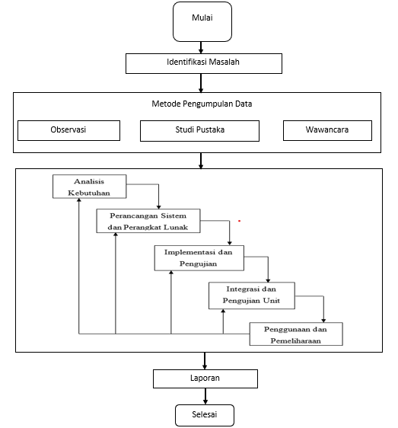

Gambar 3. 1 Kerangka Fikir

# 3.2 Deskripsi Teori

### **3.2.1 Investigasi Awal**

Pada tahapan ini dilakukan untuk mengetahui kondisi existing di lingkungan objek penelitian dengan beberapa teknik/metode pengumpulan data, seperti: *Wawancara, Observasi* dan *Studi Pustaka*.

1. Studi Pustaka

Mengumpulkan, membaca dan mempelajari sumber-sumber tertulis penelitian terdahulu yang pernah dilakukan sebelumnya, seperti skripsi dan jurnal agar mendapatkan gambaran secara teoritis.

Diantaranya adalah:

1. JURNAL SISPOTEK GLOBAL, ISSN : 2088 – 1762 Vol. 8 No. 1, Maret 2018 (Perancangan Sistem Informasi Administrasi Pembayaran SPP Siswa Berbasis Web di SMK Al-Amanah).
2. Jurnal Khatulistiwa Informatika, VOL. VI, No. 2 desember 2018. p-ISSN: 2339-1928 & e-ISSN: 2579-633X.
3. Jurnal Intra-Tech, Volume 3, No. 1 april 2019 (Perancangan Sistem Informasi Pembayaran SPP pada SMK Negeri 04 Pekanbaru berbasis Desktop).
4. Observasi

Penelitian lapangan dilakukan dengan melakukan pengamatan langsung dan pengumpulan data mengenai pelaksanaan kegiatan yang berada di Pesantren Alhikmatul Ghaniyyah Sulaeman yang beralamat di Jln. Raya Pangalengan Kp. Tarigu RT 04 RW 01 Desa Margahurip Kecamatan Banjaran Kabupaten Bandung. Dari hasil observasi ini diperolah dat bahwa pelaksanaan kegiatan, penulisan data masih dilakukan dengan cara manual yaitu menggunakan pulpen dan kertas dan memungkinkan terjadinya kesalahan penulisan data.

1. Wawancara

Wawancara dilakukan dengan Pengurus Pesantren Alhikmatul Ghaniyyah Sulaeman yang beralamat di Jln. Raya Pangalengan Kp. Tarigu RT 04 RW 01 Desa Margahurip Kecamatan Banjaran Kabupaten Bandung, untuk memperoleh data atau keterangan tentang Pesantren.

* 1. Mengetahui data-data yang terdapat pada pesantren.
  2. Mengetahui pelaksanaan kegiatan pesantren.
  3. Mengetahui pelaksanaan pembayaran SPP.
  4. Menganalisa masalah-msalaha yang terjadi saat pelaksanaan proses pembayaran SPP yang ada di pesantren.

### **3.2.2 Analisis**

Setelah melakukan metode data diatas penulis melakukan analisis terhadap sistem yang berjalan serta melakukan analisis kebutuhan seperti berikut:

* 1. Sistem yang berjalan
     1. Siswa melakukan pembayaran kepada pihak petugas tata usaha Pesantren.
     2. Siswa memberikan kertas pembayaran kepada petugas tata usaha dan hasilnya dicatat oleh petugas menulis dikertas siswa sebagai bukti sudah bayar
     3. Petugas mencatat siswa yang sudah bayar dan dicatat di buku besar secara manual.
     4. Jika ada siswa yang belum bisa melunasi pembayaran bulanan maka akan dicatat di buku tagihan yang belum lunas oleh petugas.
     5. Setelah selesai melakukan pembayaran, petugas tata usaha membuat laporan untuk rekap keuangan pesantren.
  2. Analisis Kebutuhan Fungsional
     1. Memiliki *from login* yang diisi *username* dan *password*  yang dimiliki oleh Admin.
     2. Memiliki Dashboard yang terdiri dari menu *home,*  menu pembayaran tagihan, Siswa, dan Transaksi.
  3. Analisis Kebutuhan Non-Fungsional
     1. **Analisis Perangkat Keras *(Hardware)***

Spesifikasi perangkat keras yang digunakan untuk mengembangkan Sistem Informasi Pesantren Berbasis Web adalah seperangkat computer dengan spesifikasi sebagai berikut:

1. Processor : AMD AthlonTM silver 3050U dual-core
2. Display : 14” Full HD 1020 x 1080
3. Memory : 4GB DDR4
4. Strorage : 512GB PCle
5. Graphic :AMD Radeon Graphics
6. Printer
7. Keyboard
8. Mouse
   * 1. **Analisis Perangkat Lunak *(Software)***

Perangkat lunak yang digunakan untuk mengembangkan Sistem Informasi Pembayaran SPP Besbasis Web sebagai berikut:

* + - 1. Sistem Operasi Windows 10
      2. MySql
      3. PHP
      4. XAMPP v3.3.0
      5. Apache
      6. Subleme Text
      7. Web Browser
      8. Balsamiq Mockup
      9. Star UML

### **3.2.3 Perancangan**

Pada tahap perancangan ini bertujuan untuk memberikan gambaran secara umum tentang perancangan sistem informasi pembayaran spp yang akan dirancang. Adapun rancangan yang dilakukan dalam tahapan ini antara lain sebagai berikut:

1. Perancangan Model Pada perancangan model ini dilakukan untuk mengetahui alur yang akan dibuat untuk membangun sistem informasi. Perancangan model akan dibuat dengan menggunakan UML (Unified Modelling Language). Dan diagram yang akan digunakan yaitu:
   1. Use case Diagram digunakan untuk keterhubungan actor dan use case dalam aplikasi yang akan dibuat. Actor dan use case yang terlibat dalam penelitian ini adalah:
      1. Actor : Admin dan Siswa
      2. Use case :
         * 1. Admin : Dapat menambahkan data siswa, dapat menambah data pembayaran, mengedit data pembayaran, dapat menghapus data pembayaran dan dapat menambahkan data transaksi pembayaran.
   2. Class Diagram digunakan untuk menggambarkan atribut, operasi, constraint pada system yang akan dibuat. Class Diagram yang akan dibuat adalah sebagai berikut:
      1. Class Diagram Admin
      2. Class Diagram Siswa
      3. Class Diagram Pembayaran
      4. Class Diagram Transaksi
      5. Activity Diagram digunakan untuk memodelkan alur kerja dari system dan aktivitas dari actor dalam aplikasi. Adapun diagram alur yang akan dibuat diantaranya:
         1. Admin : Dapat menambah data siswa, dapat menambah data pembayaran, dapat menghapus data pembayaran, dapat mengedit data pembayaran, dan dapat menambahkan data transaksi pembayaran.
2. Database Dalam perancangan database, data yang dibutuhkan sebelumnya telah didapatkan pada proses pengumpulan data yang dibutuhkan sebelumnya didapatkan pada proses pengumpulan data dan sudah di analisis. Perancangan database menggunakan class diagram. Beberapa data yang digunakan adalah:
   * 1. Data Siswa
     2. Data Pembayaran
     3. Data Transaksi

1. Perancangan Antar Muka (User Interface) Perancangan antar muka, merupakan perancangan terakhir dalam tahap desain pengembangan sistem. Mendesain user interface atau tampilan program secara keseluruhan yang terdiri dari menu, sub menu, splash, dan lain-lain. Perancangan user interface dengan menggunakan Balsamiq Mockups.

Adapun perancangan antar muka yang akan dibuat sebagai berikut:

* + 1. Mockup tampilan login
       1. Mockup tampilan halaman login
    2. Mockup tampilan halaman admin
       1. Mockup tampilan Home
       2. Mockup tampilan Dashboard
       3. Mockup tampilan pembayaran
       4. Mockup tampilan tambah pembayaran
       5. Mockup tampilan siswa
       6. Mockup tampilan tambah siswa
       7. Mockup tampilan detail siswa
       8. Mockup tampilan edit siswa
       9. Mockup tampilan hapus siswa
       10. Mockup tampilan transaksi
       11. Mockup tampilan tambah transaksi
       12. Mockup tampilan detail transaksi
       13. Mockup tampilan edit transaksi
       14. Mockup tampilan hapus transaksi
       15. Mockup tampilan cetak kartu pembayaran
       16. Mockup tampilan cetak bukti pembayaran

### **3.2.4 Pembuatan Program**

Untuk pembuatan program sistem informasi pembayaran berbasis web, software pembantu yang digunakan yaitu Web Browser dan untuk menyimpan database adalah MySql dengan bahasa pemrograman PHP.

### **3.2.5 Pengujian**

Program yang dibuat akan dilakukan tahap pengujian program secara keseluruhan dengan tujuan untuk mengetahui tingkat keberhasilan aplikasi sesuai dengan fungsinya. Jika terjadi kesalahan, maka akan dilakukan perbaikan, Dalam pengujian ini, peneliti menggunakan metode Black Box Testing. Pengujian black box test dilakukan untuk mengetahui kesesuaian input dan output dengan yang diharapkan.

### **3.2.6 Implementasi**

Sebelum implementasi dilakukan maka di awali melakukan pengujian terlebih dahulu terhadap sistem yang sudah dibuat Pengujian dilakukan dengan cara mengamati input dan output dari sistem informasi menggunakan teknik Black box yaitu pengujian yang dilakukan hanya mengamati hasil eksekusi melalui data uji dan memeriksa fungsional dari perangkat lunak.

### **3.2.7 Pembuatan Laporan**

Pada tahap ini merupakan tahap terakhir dalam melakukan penelitian yang terdiri dari 6 bab. Berikut adalah sistematika penulisan :

BAB I : PENDAHULUAN

Bab ini menjelaskan latar belakang, rumusan masalah, batasan masalah, tujuan penelitian, metodologi penelitian, dan sistematika penulisan.

BAB II : TINJUAN PUSTAKA

Bab ini menjelaskan tentang landasan teori dan dasar teori pendukung dalam penelitian. Studi pustaka ini bersumber dari jurnal, tesis, buku teks, dan website.

BAB III : METODOLOGI PENELITIAN

Bab ini menjelaskan tentang gambaran kerangka pikir dan definisi dari gambaran kerangka pikir tersebut.

BAB IV : ANALISIS DAN PERANCANGAN

Bab ini menjelaskan tentang analisis dan perancangan dari aplikasi yang akan dibuat

BAB V : IMPLEMENTASI DAN PENGUJIAN

Bab ini menjelaskan tentang implementasi dan pengujian dari aplikasi yang sudah dibuat.

BAB VI : KESIMPULAN DAN SARAN

Bab ini berisi penarikan kesimpulam penelitian dan pengembangan yang dilakukan serta saran untuk mengembangkan aplikasi selanjutnya.

# BAB IV ANALISIS DAN PERANCANGAN

## **4.1 Analisis**

### **4.1.1 Analisis Masalah**

Berdasarkan penelitian dan pengamatan yang dilakukan di Pesantren Alhikmatul Ghaniyyah Sulaeman yang sedang berjalan masih kurang efektif, dari pencatatan data siswa, pencarian data siswa, serta pencatatan laporan pembayaran SPP. Dalam pembayaran SPP siswa membayar ke petugas dengan menyerahkan kartu SPP dan membayar uang spp. Dengan sistem yang masih menggunakan cara manual, pembayaran masih dicatat di buku pembayaran. Pembayaran yang masih manual tentu saja banyak kendala atau masalah dalam pembayaran SPP ini, salah satu nya petugas sulit untuk melakukan pencarian data saat informasi dibutuhkan saat itu, dan membuat kinerja kurang optimal.

Untuk itu penulis membangun website pembayaran pesantren untuk permasalahan tersebut. Dibutuhkan sebuah sistem yang efektif untuk memberikan informasi pembayaran yang terbaru. Maka dengan adanya website ini dapat membantu mempermudah pembayaran siswa semoga banyak sekali manfaat yang akan didapatkan dari adanya website pembayaran ini

Analisis dilakukan sebagai Langkah awal pembangunan pada penelitian ini, analisis masalah dilakukan dengan cara melakukan wawancara. Pada tanggal 04 Juni 2021 di Rumah Bpk. Suddy Mawadhi, S.T. dengan Narasumber Bpk. Suddy sendiri dan di dapatkan kesimpulan bahwa Sistem Pembayaran SPP di Pesantren Alhikmatul Ghaniyyah Sulaeman masih manual sehingga membutuhkan komputerisasi untuk mempermudah pembayaran.

### **4.1.2 Analisis Software**

Pada pembuatan Aplikasi Pembayaran SPP berbasis Web ini, penulis menggunakan perangkat lunak atau *software* dengan Spesifikasi sebagai berikut:

Tabel 4. 1 Analisis Software

|  |  |  |
| --- | --- | --- |
| **No** | ***Software*** | **Fungsi** |
| 1 | Windows 10 | Sistem Operasi |
| 2 | Sublime Text | Teks Editor |
| 3 | XAMPP (PHP) | Untuk membuat Aplikasi |
| 4 | Google Crome | Web Browser |
| 5 | Balsamiq Mockup | Untuk membuat rancangan User Interface |
| 6 | Star UML | Untuk membuat UML Diagram |
| 7 | Microsoft Word 2013 | Untuk Membuat Laporan |
| 8 | Database MySQL | Untuk Membuat Database |

### **4.1.3 Analisis Pengguna**

Aplikasi yang dibuat akan membatsai layanan-layanan yang disediakan berdasarkan hak akses yang diberikan kepada pengguna dalam sesuai keperluannya. Secara umum, pengguna admi memiliki hak akses penuh untuk melakukan *login,* melihat dan mengubah atau menambahkan data pembayaran, data siswa dan transaksi. Mengubah informasi tentang data siswa, pembayaran dan juga transaksi. Bisa untuk mencetak laporan pembayaran, data siswa dan transaksi, dan disampaikan kepada siswa sebagai bentuk laporan dan *logout* dari aplikasi. Berdasarkan hak akses yang memegang penuh adalah admin yaitu petugas yang berjabat di bagian pembayaran siswa. Admin dalam system adalah sebagai berikut:

1. Login
2. Menambahkan, mengedit dan menghapus data pembayaran
3. Menambahkan, mengedit, menghapus dan melihat detail data siswa
4. Menambahkan, mengedit, menghapus dan melihat detail data transaksi
5. Mencetak laporan kartu pembayaran siswa
6. Mencetak laporan bukti pembayaran Transaksi

### **4.1.4 User Interface**

Pada dasarnya, dari Interaksi Manusia dan Komputer adalah Perancangan dan evaluasi antarmuka pemakai (user interface) pada suatu sistem dapat diartikan sebagai bagian sistem komputer secara langsung. User Interface dari aplikasi Pembayaran SPP berbasis Web ini akan dibuat *userfrandly,* yaitu dengan membuat tampilan yang sederhana, sehingga aplikasi dapat dengan mudah dipelajari, mudah di operasikan dan tetap memberikan informasi mengenai pembayaran spp ini.

### **4.1.5 Fitur-fitur**

Fitur-fitur yang akan dibuat di dalam aplikasi ini akan memudahkan admin atau pengelola pembayaran spp ini dalam pengelolaan data dan memudahkan bagi admin dalam mencatat dan mendapatkan informasi pembayaran. Berikut yaitu fitur-fitur yang terdapat pada aplikasi tersebut:

1. Pembayaran ke admin, dapat dilakukan oleh siswa ke pihak petugas yang ada di sekolah untuk melakukan pembayaran spp.
2. Fitur home, dapat melihat Dashboard keseluruhan.
3. Fitur pembayaran, dapat melihat informasi pembayaran apa saja yang dicantumkan dalam kegiatan sekolah.
4. Fitur siswa, dapat melihat informasi siswa dan juga melihat tagihan siswa yang belum lunas atas pembayarannya.
5. Fitur transaksi, dapat melihat informasi transaksi yang sudah bayar atas pembayaran yang dilakukan.
6. Fitur logout, admin bisa meninggalkan dari halaman.

### **4.1.6 Analisis Data**

Berikut ini merupakan analisis data berupa data masukan (*input*), proses, dan keluaran (*output*) untuk penunjang bagi aplikasi pembayaran SPP berbasis Web yang akan dibuat:

Tabel 4. 2 Data yang digunakan

|  |  |  |  |
| --- | --- | --- | --- |
| **No** | **Menu** | **Sub Menu** | **Fungsi** |
| 1 | Login Admin | *Username, password* | Informasi Login |
| 2 | Home Page | Menu home, siswa, pembayaran, transaksi, total uang masuk | Informasi tentang pembayaran |
| 3 | Pembayaran | Tambah pembayaran, nama pembayaran, biaya, tanggal bayar, submit, edit, delete | Informasi tentang data pembayaran |
| 4 | Siswa | Tambah siswa, nis, nama siswa, kelas, no. hp, alamat, jenis kelamin, submit | Informasi tentang data siswa |
| 5 | Transaksi | Tambah transaksi, siswa, pembayaran, jumlah, submit | Informasi tentang transaksi |
| 6 | Logout | *Username, password* | Informasi awal login |

### **4.1.7 Analisis Biaya**

Pada penelitian kali ini ada beberapa biaya yang dibutuhkan dalam proses pengerjaan penelitian diantaranya adalah:

Tabel 4. 3 Analisis Biaya

|  |  |  |  |  |
| --- | --- | --- | --- | --- |
| No | Jenis Kebutuhan | Volume | Harga Satuan | Total |
| 1 | Biaya Print | 300 Lembar | Rp.600 | Rp.180.000 |
| 2 | Biaya Fotocopy | 8 Rangkap | Rp.250 | Rp.200.000 |
| 3 | Biaya Jilid | 4 Rangkap | Rp.4.000 | Rp.16.000 |
| 4 | Biaya Jilid Final | 2 Rangkap | Rp.50.000 | Rp.100.000 |
| 5 | Kuota Internet | 1 Paket | Rp.150.000 | Rp.150.000 |
| 6 | Transportasi | 1 Orang | Rp.100.000 | Rp.100.000 |
| Jumlah | | | | Rp.746.000 |

## **4.2 Perancangan**

Perancangan Aplikasi Pembayaran SPP di Pesantren Alhikmatul Ghaniyyah Sulaeman dengan menggunakan UML (*Unified Modeling Language*) sebagai Bahasa permodelan. Diagram UML yang digunakan adalah *Usecase Diagram, Activity Diagram, sequence Diagram, dan Class Diagram.*

### **4.2.1 Use case Diagram**

Use case Diagram menggambarkan fungsionalitas yang diharapkan dari sebuah system. Sebuah use case merepresentasikan sebuah interaksi antara actor dengan sistem.

1. Aktor

Seorang aktor adalah sebuah entitas manusia atau mesin yang berinteraksi dengan sistem untuk melakukan pekerjaan-pekerjaan tertentu. Berikut ini merupakan deskripsi setiap actor pada *usecase diagram* sebagai berikut:

Tabel 4. 4 Deskripsi Aktor pada Usecase Diagram

|  |  |  |
| --- | --- | --- |
| No | Aktor | Deskripsi |
| 1 | Admin | 1. Melakukan Login 2. Melihat tampilan Dashboard 3. Menambah dan menghapus data pembayaran 4. Menambah, mengedit, menghapus dan melihat detail data siswa 5. Menambah, mengedit, menghapus dan melihat detail data transaksi 6. Mencetak laporan kartu pembayaran siswa 7. Mencetak laporan bukti pembayaran transaksi 8. Melihat total uang masuk |

1. Deskripsi *Usecase Diagram*

Berikut merupakan deskripsi dari *usecase diagram* yang menjelaskan mengenai proses-proses yang dilakukan dalam aplikasi:

Tabel 4. 5 Deskripsi Usecase Diagram

|  |  |  |
| --- | --- | --- |
| No | *Usecase* | Deskripsi |
| 1 | Login | Aktor diharuskan untuk melakukan login terlebih dahulu. Yaitu dengan memasukkan *Username* dan *password.* |
| 2 | Dashboard | Setelah admin melakukan login tampilan *dashboard* akan muncul dengan menampilkan informasi mengenai pembayaran, siswa, transaksi, dan total uang masuk. |
| 3 | Pembayaran | Pada menu ini, admin bisa mendaftarkan/menambahkan beberapa tagihan pembayaran. |
| 4 | Siswa | Pada menu ini, admin bisa mendaftarkan/menambahkan beberapa siswa kedalam data yang sudah terdaftar. |
| 5 | Transaksi | Pada menu ini, admin dapat menambahkan tagihan siswa dan melihat transaksi siswa yang sudah terdaftar. |

1. *Usecase* Aplikasi

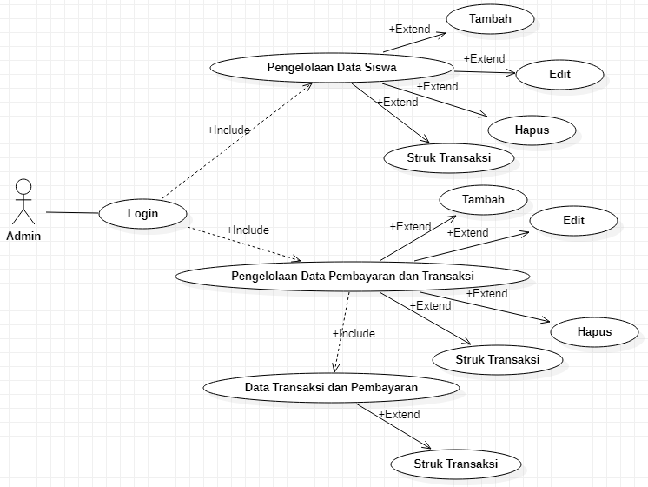Berikut ini merupakan usecase aplikasi Pembayaran SPP di Pesatren Alhkimatul Ghaniyyah Sulaeman:

Gambar 4. 1 Usecase Diagram Aplikasi

Berikut adalah skenario *Usecase* diagram admin, yang pertama adalah scenario dari usecase diagram login untuk admin:

Tabel 4. 6 Usecase Diagram Login Admin

|  |  |  |
| --- | --- | --- |
| Nama | Login admin | |
| Level | 1 | |
| Aktor | Admin | |
| Tujuan | Masuk kedalam aplikasi untuk mengelola semua data dalam aplikasi | |
| *Precondition* | Memasukkan *username* dan *password* | |
| *Postcondition* | Berhasil memasuki *Dashboard* | |
| Langkah | User | Sistem |
| 1. Memasukan *Username* dan *password* |  |
|  | 2. Melakukan Validasi Username dan password |
|  | 3. Menampilkan Halaman Dashboard |

Kemudian setelah login admin akan masuk ke tampilan dashboard yang menampilkan menu lainnya, lalu admin dapat melihat data-data dihalaman admin, pembayaran, siswa, transaksi dan total pembayaran. Berikut ini skenario usecase diagram admin untuk melihat data:

Tabel 4. 7 Skenario Usecase Diagram Dashboard Admin

|  |  |  |
| --- | --- | --- |
| Nama | Dashboard | |
| Level | 1 | |
| Aktor | Admin | |
| Tujuan | Masuk ke dashboard untuk mengelola data-data yang terdapat pada tampilan dashboard | |
| Precondition | Masuk ke menu admin, pembayaran, siswa, dan transaksi | |
| Postcondition | Melihat admin, pembayaran, siswa dan total uang masuk | |
|  | User | Sistem |
|  | 1. Masuk ke menu Admin |  |
|  |  | 2. Menampilkan halaman admin |
|  | 3. Masuk ke menu pembayaran |  |
|  |  | 4. Menampilkan halaman pembayaran |
|  | 5. Masuk ke halaman siswa |  |
|  |  | 6. Menampilkan halaman siswa |
|  | 7. Masuk ke halaman transaksi |  |
|  |  | 8. Menampilkan halaman transaksi |

Selain admin dapat melihat informasi mengenai admin, pembayaran, siswa, transaksi dan total uang masuk. Admin juga dapat menambahkan data. Berikut usecase aplikasi admin untuk menambah data:

Tabel 4. 8 Skenario Usecase Diagram Tambah Data Pembayaran

|  |  |  |
| --- | --- | --- |
| Nama | Dashboard | |
| Level | 1 | |
| Aktor | Admin | |
| Tujuan | Masuk ke dashboard untuk menambahkan data-data yang terdapat pada tampilan dashboard | |
| *Precondition* | Masuk ke menu admin, pembayaran, tambah lalu pilih tombol tambah | |
| *Postcondition* | Menambah nama pembayaran, biaya, tanggal bayar, submit. | |
| Langkah | User | Sistem |
|  | 1. Masuk ke menu pembayaran, tambah pembayaran data baru |  |
|  |  | 2. Menampilkan halaman pembayaran, data pembayaran ditambahkan |
|  | 3. Masuk ke menu pembayaran lalu tambah |  |
|  |  | 4. Menampilkan halaman data pembayaran baru |

Selanjutnya admin dapat mengedit informasi mengenai siswa dan transaksi. Berikut usecase aplikasi admin untuk mengedit data :

Tabel 4. 9 Skenario Usecase Diagram Edit Data Admin

|  |  |  |
| --- | --- | --- |
| Nama | Dashboard | |
| Level | 1 | |
| Aktor | Admin | |
| Tujuan | Masuk ke dashboard untuk menambahkan data-data yang terdapat pada tampilan dashboard | |
| *Precondition* | Masuk ke menu siswa dan transaksi lalu pilih tombol edit | |
| *Postcondition* | Mengedit data siswa dan transaksi | |
| Langkah | User | Sistem |
|  | 1. Masuk ke menu siswa dan transaksi lalu edit data |  |
|  |  | 2. Menampilkan halaman siswa dan transaksi, edit data siswa dan transaksi |
|  | 3. Masuk ke menu siswa dan transaksi |  |
|  |  | 4. Menampilkan halaman data siswa dan transaksi baru |

Kemudian admin dapat menghapus informasi mengenai pembayaran, siswa dan transaksi. Berikut usecase aplikasi admin untuk menghapus data

Tabel 4. 10 Skenario Usecase Diagram Hapus Data Admin

|  |  |  |
| --- | --- | --- |
| Nama | Dashboard | |
| Level | 1 | |
| Aktor | Admin | |
| Tujuan | Masuk ke dashboard untuk menambahkan data-data yang terdapat pada tampilan dashboard | |
| *Precondition* | Masuk ke menu pembayaran, siswa dan transaksi lalu pilih tombol delete | |
| *Postcondition* | Menghapus data pembayaran, siswa dan transaksi | |
| Langkah | User | Sistem |
|  | 1. Masuk ke menu pembayaran, siswa dan transaksi lalu pilih tombol delete |  |
|  |  | 2. Menampilkan halaman pembayaran, siswa dan transaksi yang akan dihapus |
|  | 3. Masuk ke menu pembayaran, siswa dan transaksi lalu delete |  |
|  |  | 4. Menampilkan halaman data pembayaran, siswa dan transaksi yang dihapus |

Berikut adalah scenario dari usecase diagram siswa yang melakukan pembayaran

Tabel 4. 11 Skenario Usecase Diagram Pembayaran Siswa

|  |  |  |
| --- | --- | --- |
| Nama | Dashboard | |
| Level | 2 | |
| Aktor | Admin | |
| Tujuan | Masuk ke dashboard untuk menambahkan data-data yang terdapat pada tampilan dashboard | |
| *Precondition* | Masuk ke menu untuk melihat informasi siswa dan transaksi | |
| *Postcondition* | Menambah nama siswa dan transaksi | |
| Langkah | User | Sistem |
|  | 1. Masuk ke menu transaksi |  |
|  |  | 2. Menampilkan halaman transaksi |
|  | 3. Masuk ke menu tambah transaksi lalu pilih tambah |  |
|  |  | 4. Menampilkan halaman data siswa dan pembayaran siswa yang harus di bayar |

### **4.2.2 *Activity Diagram***

Activity Diagram menggambarkan berbagai alir aktivitas dalam system yang sedang dirancang, bagaimana masing-masing alur berawal, decision yang mungkin terjadi, dan bagaimana mereka berakhir. Berikut ini merupakan activity diagram dari aplikasi pembayaran spp berbasis web di pesantren alhikmatul ghaniyyah sulaeman:

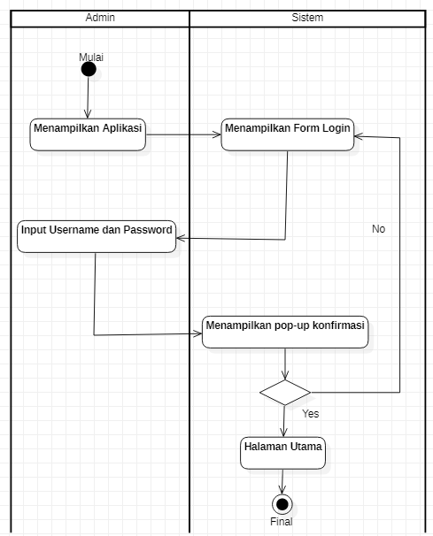1. ActivityDiagram Login Admin

Gambar 4. 2 Activity Diagram Admin

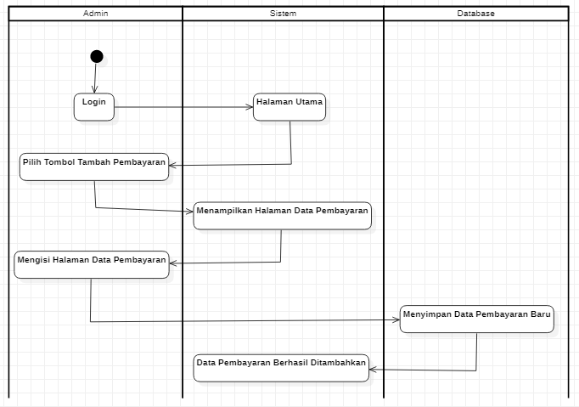2. Activity Diagram Tambah Pembayaran

Gambar 4. 3 Activity Diagram Tambah Pembayaran

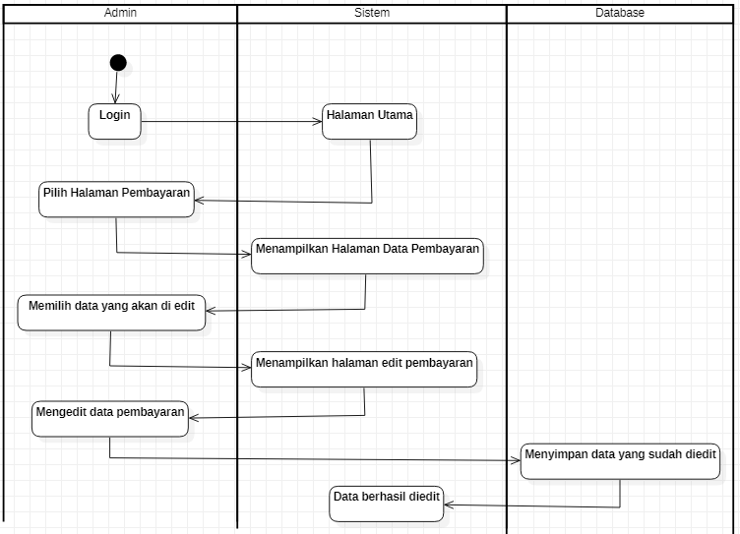3. Activity Edit Pembayaran

Gambar 4. 4 Activity Diagram Edit Pembayaran

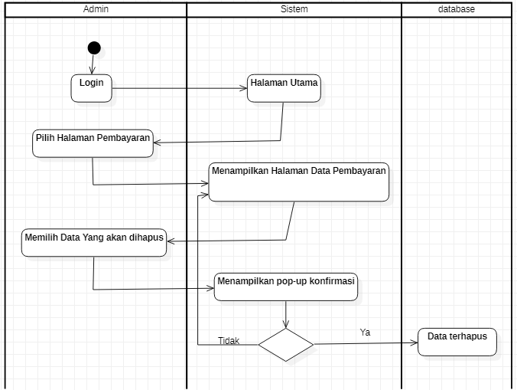4. Activity Diagram Hapus Data Pembayaran

Gambar 4. 5 Activity Diagram Hapus data Pembayaran

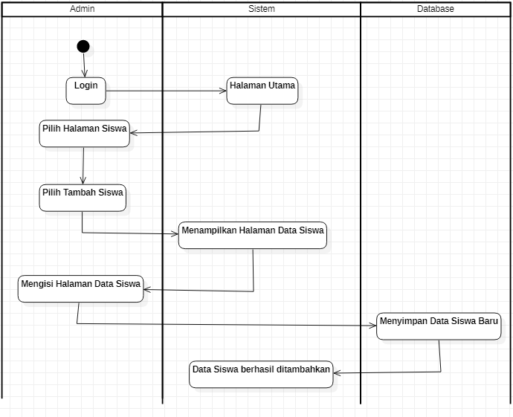 5. Activity Diagram Tambah Data Siswa

Gambar 4. 6 Activity Diagram Tambah Siswa

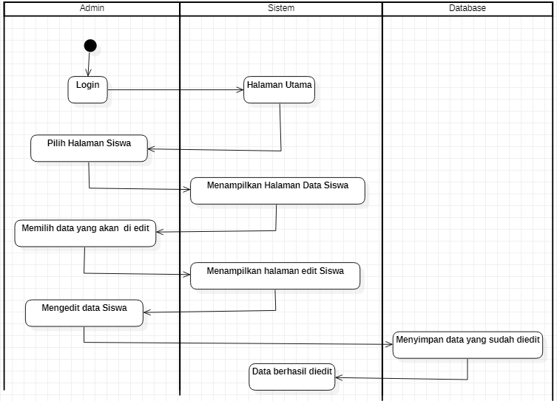6. Activity Diagram Edit Siswa

Gambar 4. 7 Activity Diagram Edit Siswa

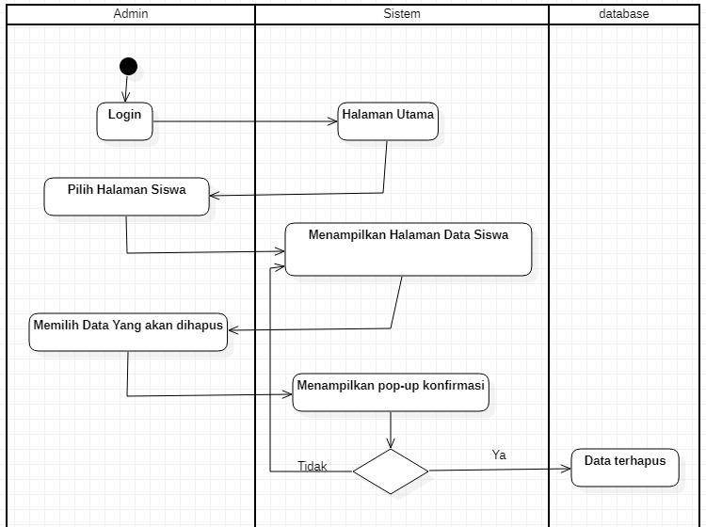7. Activity Diagram Hapus Siswa

Gambar 4. 8 Activity Diagram Hapus Siswa

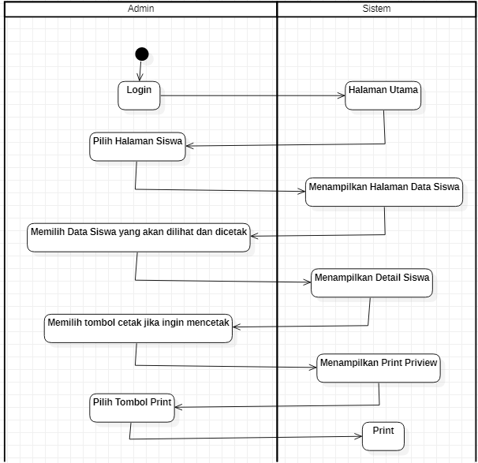8 Activity Diagram Detail Siswa

Gambar 4. 9 Activity Diagram Detail Siswa

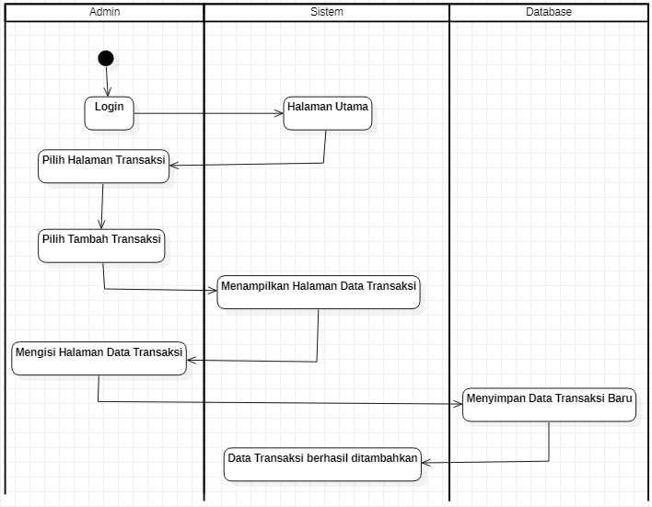9. Activity Diagram Tambah Transaksi

Gambar 4. 10 Activity Diagram Tambah Transaksi

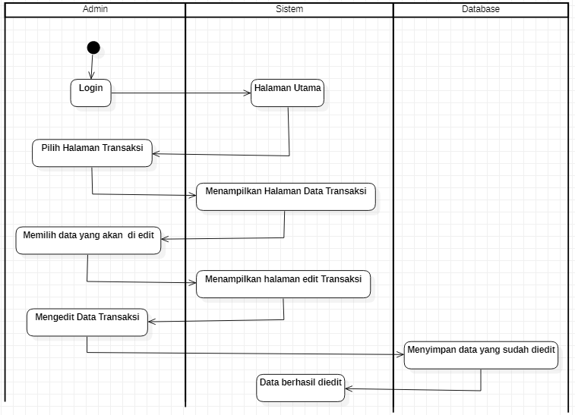10. Activity Diagram Edit Transaksi

Gambar 4. 11 Activity Diagram Edit Transaksi

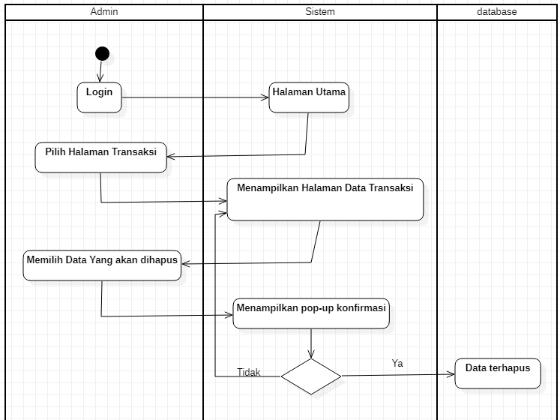11. Activity Diagram Hapus Transaksi

Gambar 4. 12 Activity Diagram Hapus Transaksi

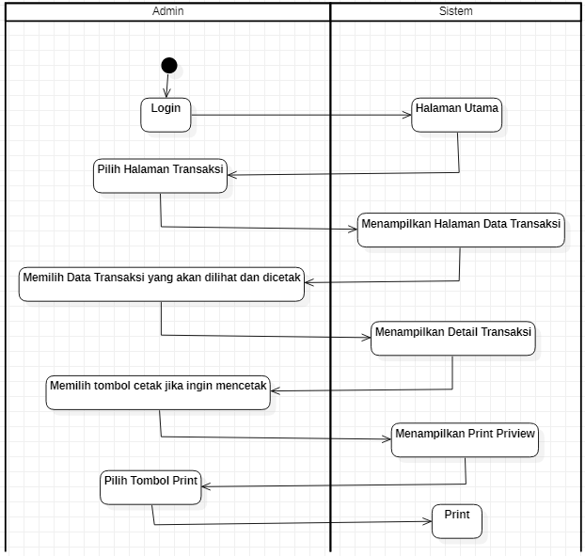12. Activity Detail Transaksi

Gambar 4. 13 Activity Detail Transaksi

### **4.2.3 Class Diagram**

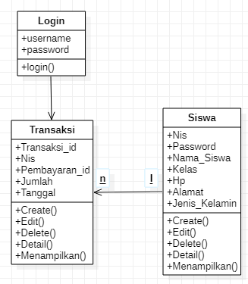Class diagram menggambarkan struktur sistem dari segi pendefisian kelas-kelas yang akan dibuat untuk membangun system. Berikut merupakan class diagram aplikasi pembayaran spp di pesantren alhikmatul ghaniyyah sulaeman:

Gambar 4. 14 Class Diagram Aplikasi Pembayaran SPP

### **4.2.4 Perancangan Tabel**

Berikut ini dijelaskan tabel-tabel yang digunakan dalam perancangan tabel dengan deskripsi sebagai berikut

1. Tabel Admin

Nama Tabel : Admin

Keterangan : Menampung data Admin

Tabel 4. 12 Admin

|  |  |  |  |
| --- | --- | --- | --- |
| No | Nama Field | Tipe Data | Keterangan |
| 1 | Id | Int (11) | Nomor induk siswa untuk pengurutan Otomatis |
| 2 | Username | Varchar (25) | Nama Administrator |
| 3 | Password | Varchar (25) | Password Administrator |

2. Tabel Pembayaran

Nama Tabel : Pembayaran

Keterangan : Menampung Data Pembayaran

Tabel 4. 13 Pembayaran

|  |  |  |  |
| --- | --- | --- | --- |
| No | Nama Field | Tipe Data | Keterangan |
| 1 | Pembayaran_Id | Int (11) | Nomor pembayaran untuk pengurutan Otomatis |
| 2 | Nama_Pembayaran | Varchar (50) | Nama Pembayaran |
| 3 | Biaya | Int (12) | Informasi biaya yang harus di bayar |
| 4 | Tanggal_Bayar | date | Tanggal kapan akan dibayar |

3. Tabel Siswa

Nama Tabel : Siswa

Keterangan : Data Siswa

Tabel 4. 14 Data Siswa

|  |  |  |  |
| --- | --- | --- | --- |
| No | Nama Field | Tipe Data | Keterangan |
| 1 | Nis | Varchar (20) | Nomor induk siswa untuk pengurutan Otomatis |
| 2 | Nama_siswa | Varchar (30) | Nama Siswa |
| 3 | Kelas | Varchar (3) | Kelas |
| 4 | Hp | Varchar (15) | Nomor Handphone |
| 5 | Alamat | Varchar (100) | Alamat |
| 6 | Jenis_Kelamin | Enum (‘L’,’P’) | Jenis Kelamin |

4. Tabel Transaksi

Nama : Transaksi

Keterangan : Data Transaksi

Tabel 4. 15 Data Transaksi

|  |  |  |  |
| --- | --- | --- | --- |
| No | Nama Field | Tipe Data | Keterangan |
| 1 | Transaksi_Id | Int (11) | Nomor transaksi untuk pengurutan Otomatis |
| 2 | Nis | Varchar (20) | Nis Siswa |
| 3 | Pembayaran_Id | Int (12) | Informasi biaya yang harus di bayar |
| 4 | Jumlah | Int (11) | Jumlah yang akan dibayar |
| 5 | Tanggal | datetime | Tanggal Bayar |

### **4.2.5 User Interface**

User Interface merupakan tampilan yang dibuat agar memudahkan komunikasi antara pengguna dengan system aplikasi. Perancangan user interface sendiri dibuat sederhana mungkin untuk memudahkan pengguna dalam mengakses aplikasi sehingga dapat mengurangi tingkat pengguna dalam menggunakan aplikasi.

#### **4.2.5.1 User Interface Admin**

1. **User Interface Login Admin**

Halaman login admin memuat form untuk mengisi user name dan

password agar admin dapat masuk ke dashboard untuk mengelola

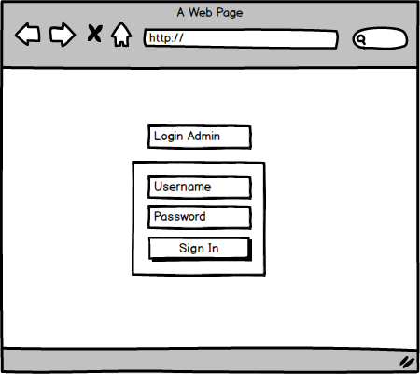data informasi pembayaran spp.

Gambar 4. 15 User Interface Login Admin

1. **User Interface Dashboard Admin**

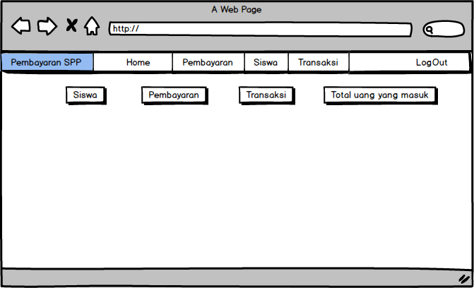Setelah admin berhasil melakukan login, admin akan masuk ke halaman dashboard yang memuat informasi mengenai data pembayaran, data siswa, data transaksi dan total uang masuk.

Gambar 4. 16 User Interface Dashboard Admin

1. **User Interface Halaman Pembayaran**

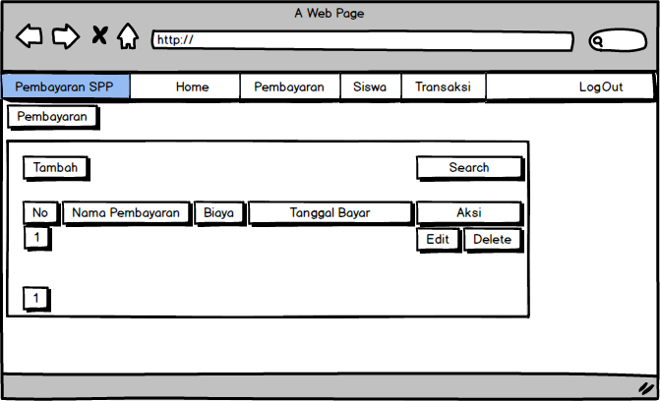Setelah di menu dashboard admin dapat memilih menu pembayaran apabila ada siswa yang akan membayar. Admin juga dapat mencari dan menambah data.

Gambar 4. 17 User Interface Halaman Pembayaran

1. **User Interface Tambah Data Pembayaran**

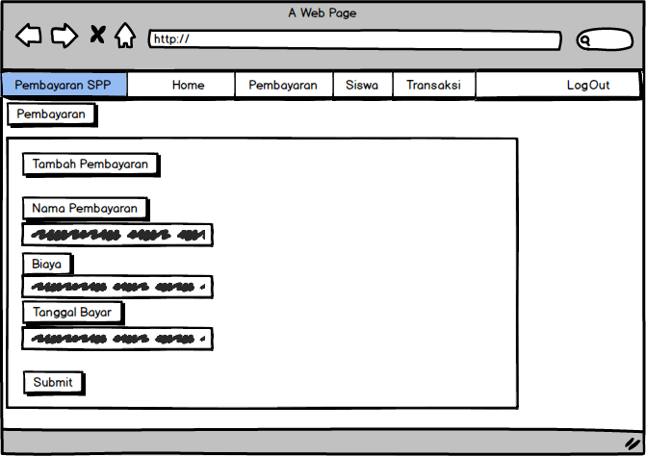Dalam menu ini admin dapat menambahkan pembayaran siswa sesuai pembayaran yang ada di pesantren.

Gambar 4. 18 User Interface Tambah Pembayaran

1. **User Interface Edit Data Pembayaran**

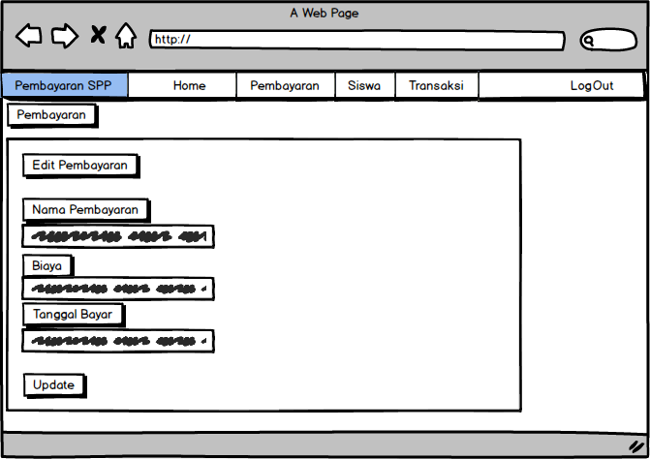Dalam menu ini admin dapat melihat detail dari data pembayaran siswa sebagai informasi apa saja yang perlu dibayar oleh siswa tersebut

Gambar 4. 19 User Interface Edit Pembayaran

1. **User Interface Halaman Siswa**

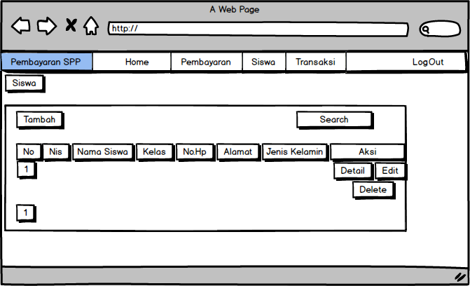Setelah di menu dashboard selain itu juga ada juga menu data siswa. Admin juga bisa menambah, mengedit juga menghapus data siswa

Gambar 4. 20 User Interface Halaman Siswa

1. **User Interface Tambah Siswa**

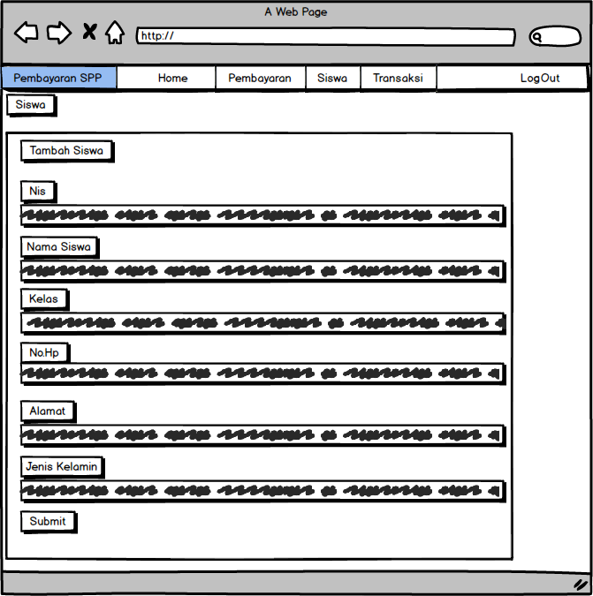Di menu ini admin bisa menambahkan data siswa jika ada siswa baru/ pindahan dari sekolah lain.

Gambar 4. 21 User Interface Tambah Siswa

1. **User Interface Edit Siswa**

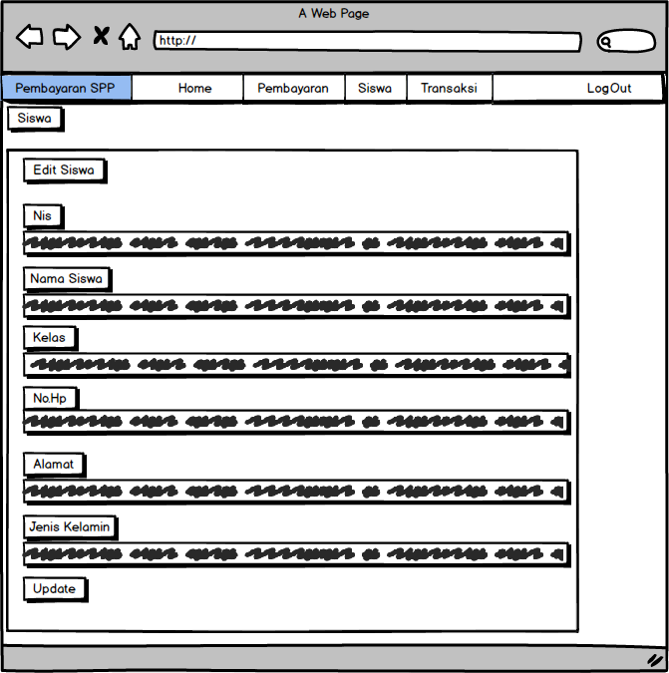Admin bisa mengedit nis, nama siswa, kelas, no.hp, alamat, jenis kelamin.

Gambar 4. 22 User Interface Edit Siswa

1. **User Interface Laporan Pembayaran Siswa**

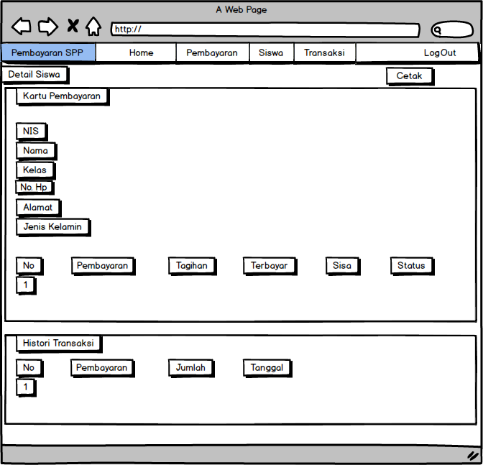Di menu ini admin bisa melihat data siswa yang belum/sudah bayar.

Gambar 4. 23 User Interface Detail Siswa

1. **User Interface Hapus Siswa**

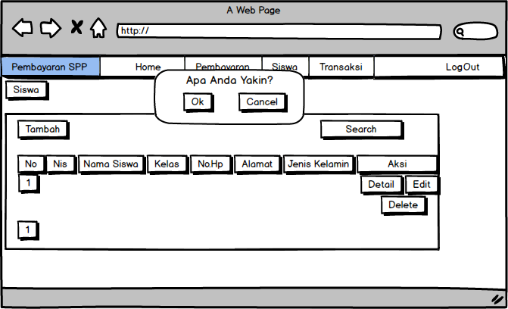Di dalam menu ini admin bisa menghapus data siswa apabila siswa tersebut pindah/ tidak ada kabar sama sekali.

Gambar 4. 24 User Interface Halaman Transaksi

1. **User Interface Halaman Transaksi**

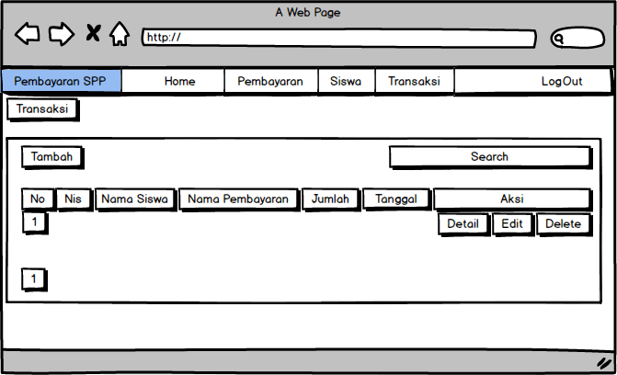Di menu transaksi admin bisa melihat tagihan dan juga nama siswa yang belum membayar/ belum lunas.

Gambar 4. 25 User Interface Halaman Transaksi

1. **User Interface Tambah Transaksi**

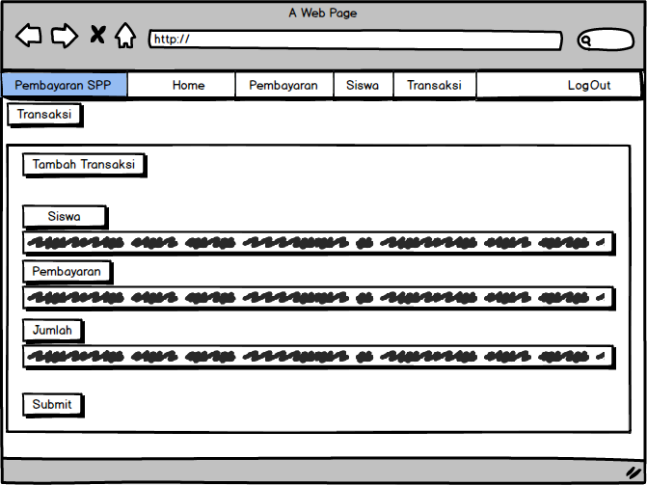Di menu ini admin bisa langsung memilih siswa siapa saja yang belum membayar lunas pembayaran.

Gambar 4. 26 User Interface Tambah Transaksi

1. **User Interface Edit Transaksi**

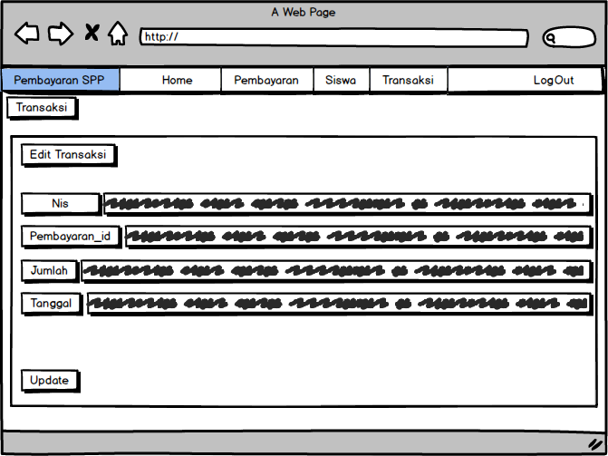Admin hanya bisa mengedit jumlah yang akan di bayar oleh siswa.

Gambar 4. 27 User Interface Edit Transaksi

1. **User Interface Struk Transaksi**

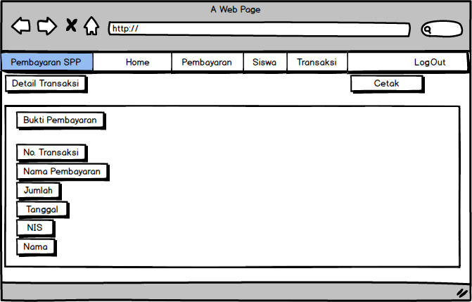Di menu ini admin hanya bisa melihat struk transaksi siswa yang akan di cetak.

Gambar 4. 28 User Interface Detail Transaksi

1. **User Interface Hapus Transaksi**

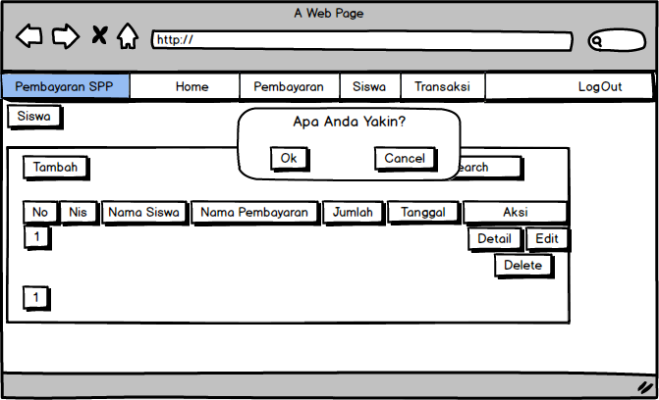Di menu ini admin bisa menghapus data transaksi apabila siswa pindah atau keluar dari pesantren.

Gambar 4. 29 User Interface Hapus Transaksi

1. **User Interface Logout**

Di menu ini admin keluar dari halaman menuju halaman awal lagi.

Gambar 4. 30 User Interface Logout

# BAB V IMPLEMENTASI DAN PENGUJIAN

## **5.1 Implementasi**

Implementasi adalah tahap pnerapan system berdasarkan hasil analisis dan perancangan yang dilakukan pada BAB IV . pada BAB V ini merupakan implementasi hasil rancangan menjadi aplikasi Pembayaran SPP di Pesantren Alhikmatul Ghaniyyah Sulaeman menggunakan PHP, MysQL, dan XAMPP untuk memudahkan pembayaran spp di pesantren.

### **5.1.1 Implementasi User Interface**

Berikut adalah beberapa gambar hasil implementasi user interface

1. 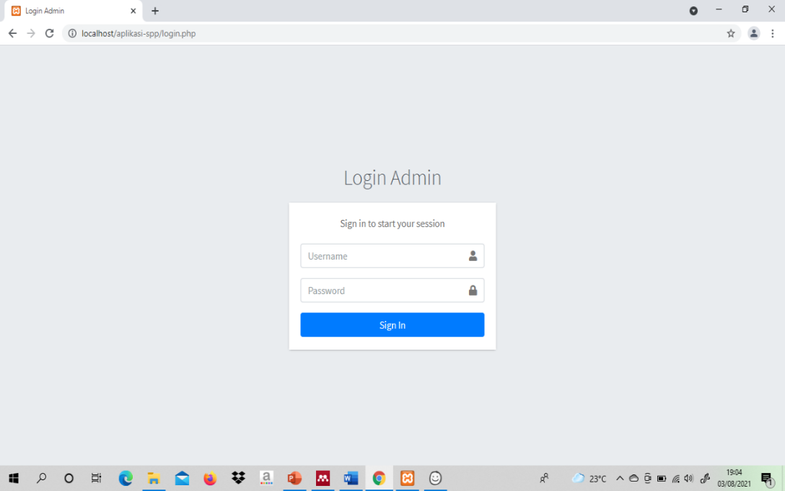Tampilan Login Admin

Gambar 5. 1 Tampilan Login Admin

Gambar 5.1 Menampilkan Halaman Pertama bagi admin untuk bisa masuk ke halaman utama, untuk bisa melihat ada fitur-fitur apa saja yang berada di dalam aplikasi tersebut.

1. 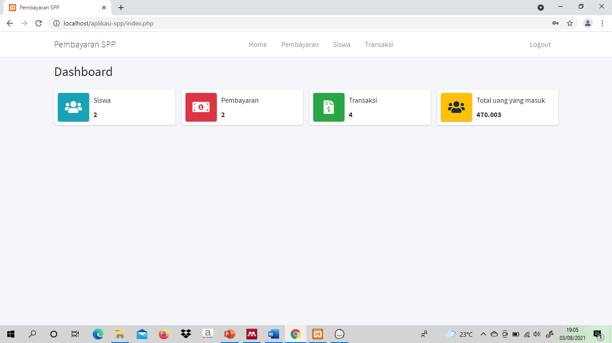Tampilan Dashboard Admin

Gambar 5. 2 Tampilan Dshboard Admin

Gambar 5.2 Menunjukkan Halaman Utama Admin sesudah memasuki halaman login. Maka akan ada tampilan dashboard seperti gambar diatas.

1. 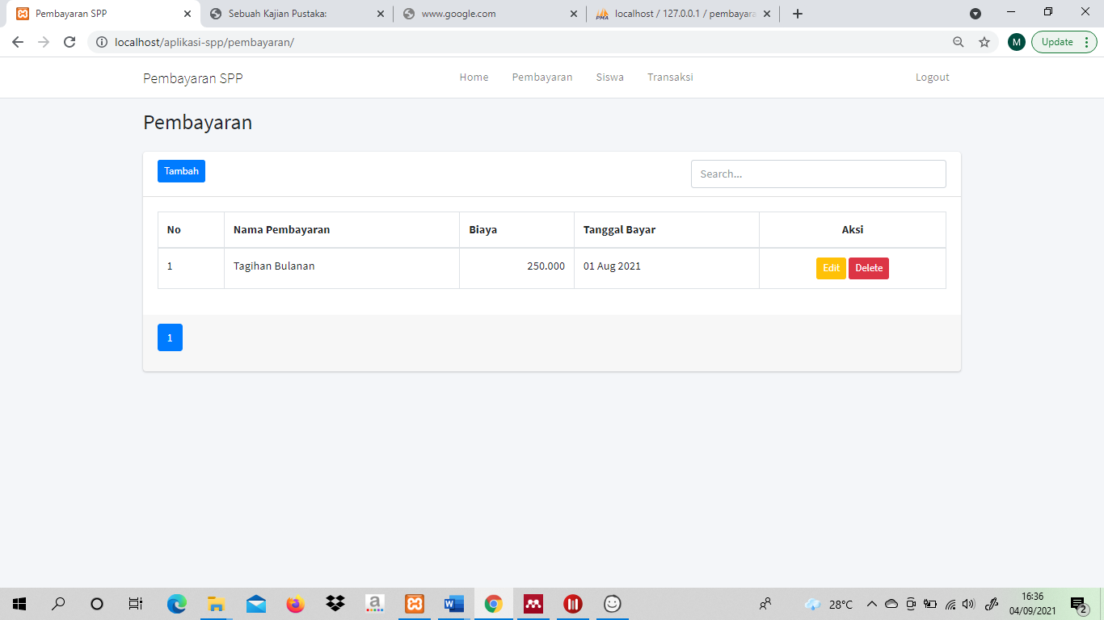Halaman Pembayaran

Gambar 5. 3 Halaman Pembayaran

Gambar 5.3 Diatas menampilkan Halaman pertama yaitu halaman pembayaran. Sebagaimana mestinya, halaman ini berisi menu pembayaran apa saja yang akan dibayar oleh siswa tersebut.

1. 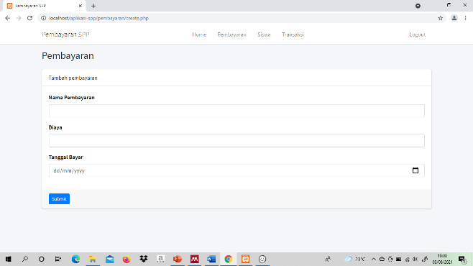Halaman Tambah Pembayaran

Gambar 5. 4 Halaman Tambah Pembayaran

Gambar 5.4 Menampilkan Halaman Tambah Pembayaran Bagi sekolah, untuk pemabayaran siswa yang sedang bersekolah disekolah tersebut.

1. 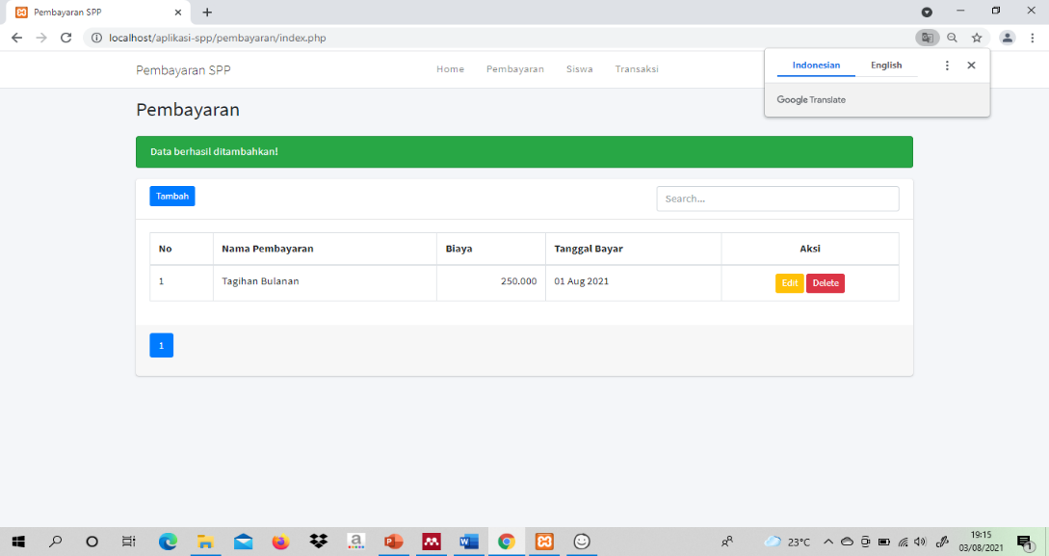Tampilan pembayaran berhasil di tambahkan

Gambar 5. 5 Halaman Berhasil Ditambahkan

Gambar 5.5 Menunjukkan Bahwa data pembayaran berhasil ditambahkan ke aplikasi tersebut, untuk memudahkan admin agar dengan mudah menemukan data pembayaran apa saja yang akan/harus dibayar.

1. 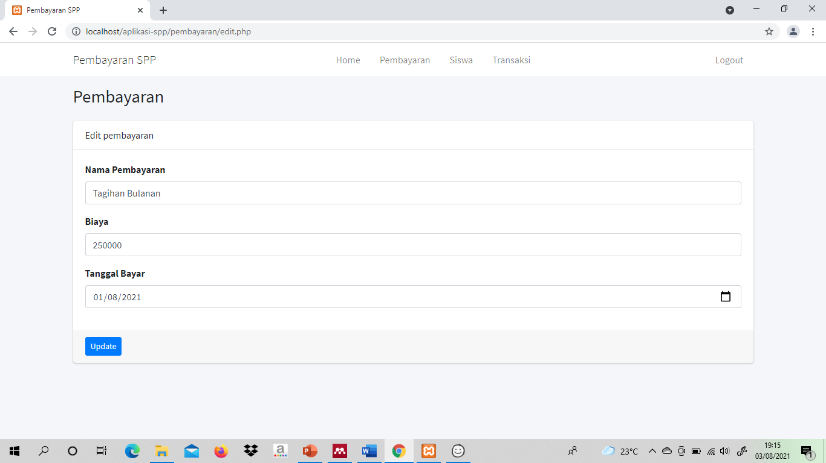Tampilan edit pembayaran

Gambar 5. 6 Halaman Edit Pembayaran

Gambar5.6 Menunjukkan bahwa pembayaran berhasil di edit. Oleh sebab itu admin bisa mengedit pembayaran atau bisa juga menambahkan ke halaman pembayaran apabila ada tambahan pembayaran dari Pesantren.

1. 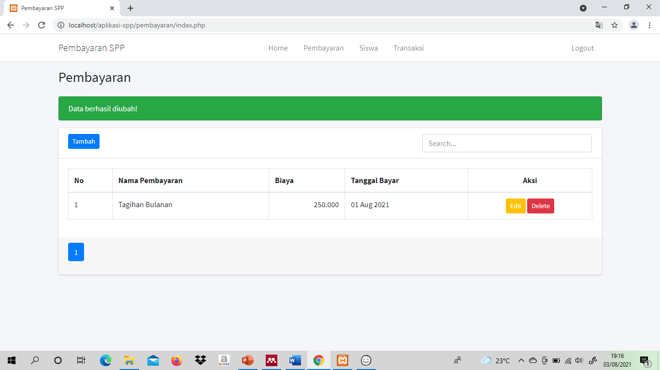Tampilan pembayaran berhasil di edit

Gambar 5. 7 Tampilan Berhasil Diedit

Gambar 5.7 Menampilkan bahwa data pembayaran berhasil di edit apabila ada kesalahan dalam memasukkan data atau juga dalam tagihan pembayaran

1. 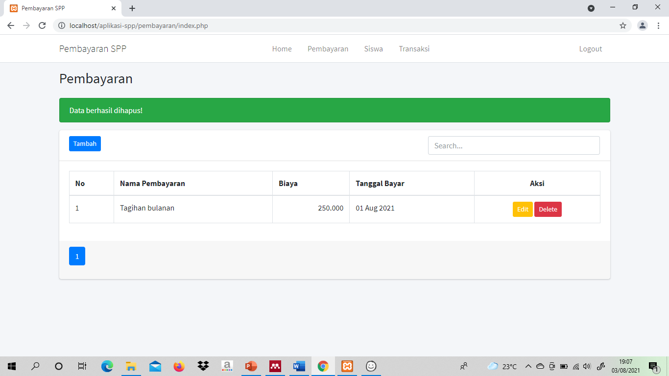Tampilan pembayaran berhasil dihapus

Gambar 5. 8 Tampilan Pembayaran Berhasil Dihapus

Gambar 5.8 Menampilkan pembayaran yang akan atau sudah dihapus, apabila ada kesalahan dalam memasukkan tagihan bayar atau pembayaran yang sudah lunas dalam periode dekat.

1. 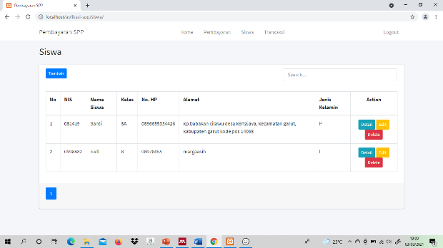Halaman Siswa

Gambar 5. 9 Tampilan Halaman Siswa

Gambar 5.9 Menunjukkan Tampilan halaman siswa. Bagi admin yang sudah atau belum memasukkan data siswa maka admin bisa menambahkan, mengedit, menghapus atau rincian siswa tersebut disini.

1. 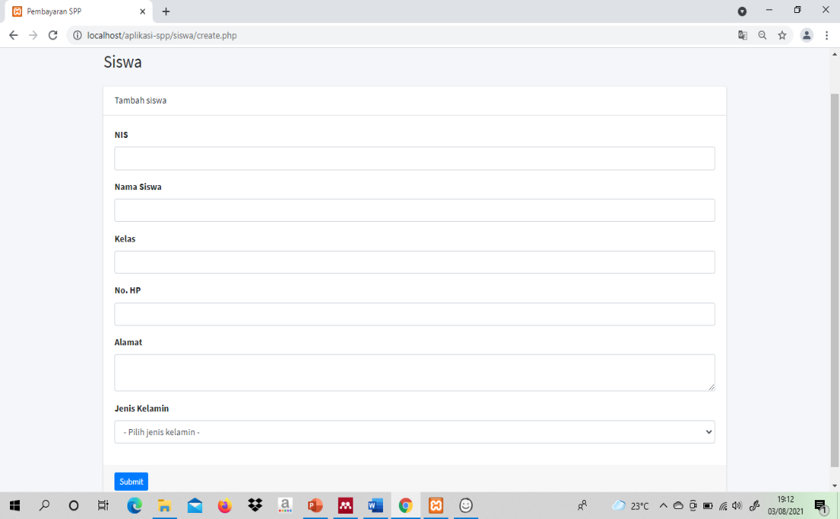Halaman tambah siswa

Gambar 5. 10 Tampilan Halaman Tambah Siswa

Gambar 5.10 Menunjukkan Halaman untuk menambah siswa dalam halaman siswa

1. 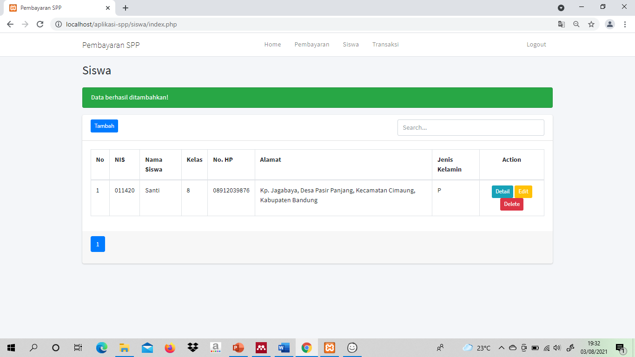Tampilan siswa berhasil ditambahkan

Gambar 5. 11 Tampilan Siswa Berhasil Ditambahkan

Gambar5.11 Menampilkan bahwa data siswa berhasil ditambahkan kedalam halaman tersebut.

1. 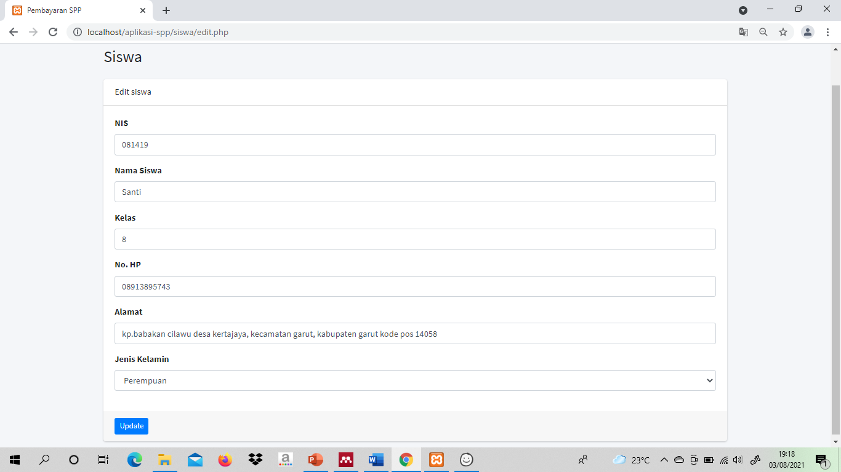Tampilan edit siswa

Gambar 5. 12 Tampilan Halaman Edit Siswa

Gambar 5.12 Tampilan halaman edit siswa, agar admin bisa mengubah data siswa di halaman tersebut apabila ada kesalahan dalam memasukkan data.

1. 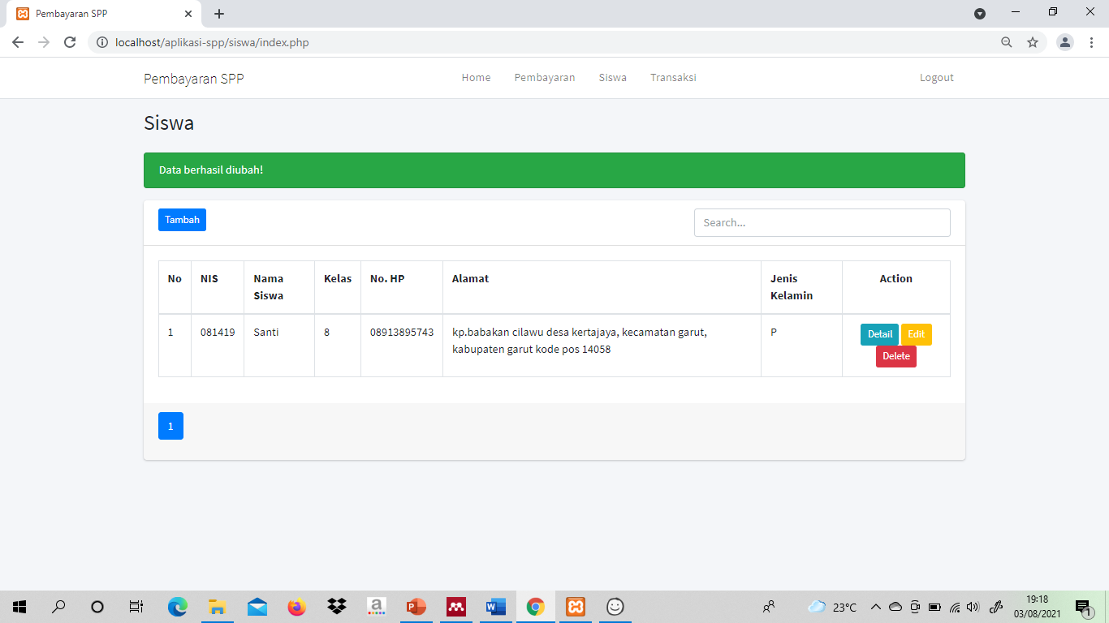Tampilan edit siswa berhasil diubah

Gambar 5. 13 Tampilan Edit Siswa Berhasil Diubah

Gambar 5.13 Menunjukkan bahwa edit siswa berhasil diubah dan berhasil disimpan di website tersebut.

1. 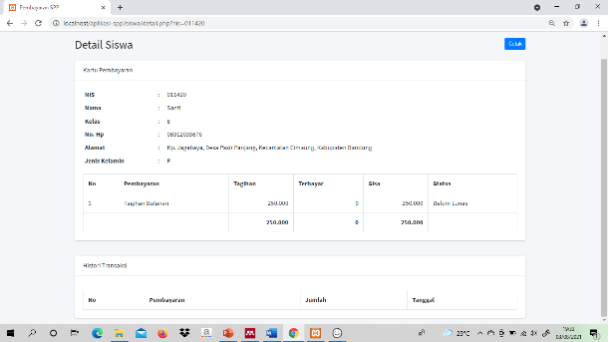Tampilan detail siswa

Gambar 5. 14 Tampilan Halaman Detail Siswa

Gambar 5.14 Menunjukkan tampilan detail siswa dan juga kartu pembayaran siswa agar bisa melihat tagihan siswa yang belum atau akan dibayar. Dan juga bisa dicetak langsung sebagai bukti pembayarannya.

1. 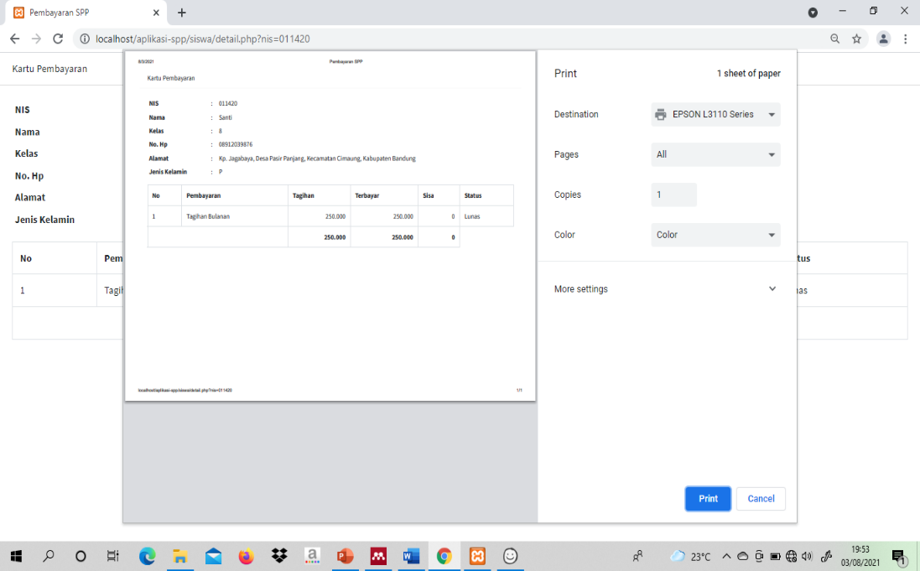Halaman cetak kartu pembayaran siswa

Gambar 5. 15 Tampilan Halaman Cetak Kartu Pembayaran Siswa

Gambar 5.15 Menunjukkan Halaman Cetak Kartu Pembayaran siswa agar siswa memperoleh kartu pembayaran sebagai bukti bahwa siswa tersebut sudah membayar tagihan pembayaran.

1. 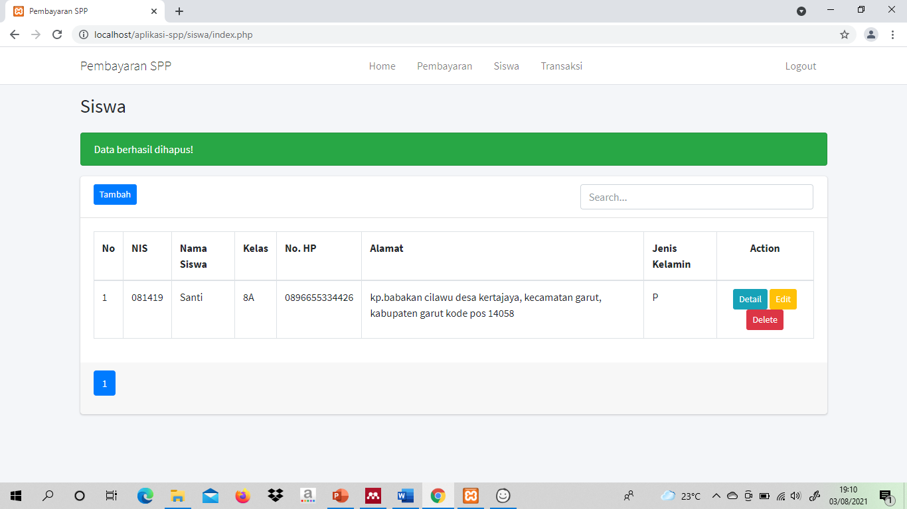Tampilan siswa berhasil dihapus

Gambar 5. 16 Tampilan Siswa Berhasil Dihapus

Gambar 5.16 tampilan Siswa yang berhasil diahapus apabila siswa tersebut keluar atau pindah sekolah.

1. 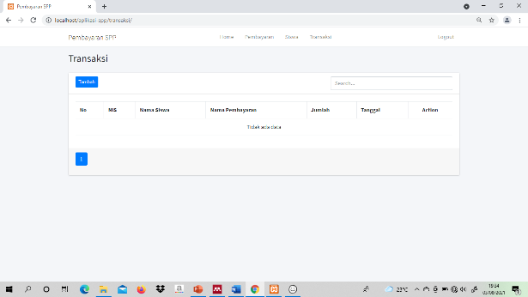Halaman Transaksi

Gambar 5. 17 Halaman Transaksi

Gambar 5.17 Menunjukkan halaman yang berada di halaman transaksi diantaranya: admin bisa menambah, mengedit, menghapus dan bisa melihat detail transaksi.

1. 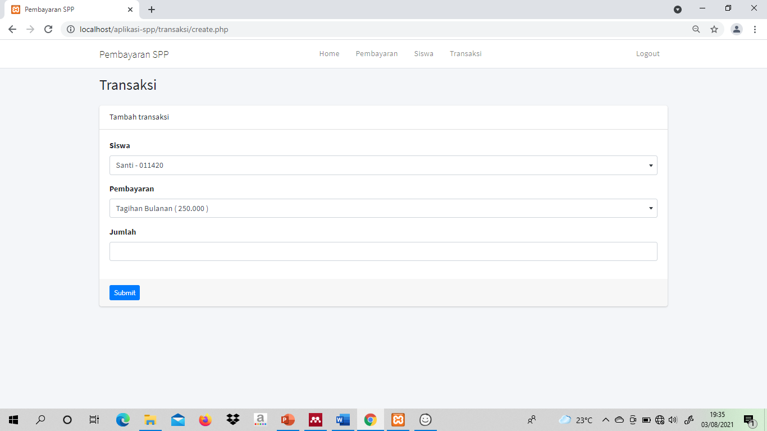Tampilan tambah transaksi

Gambar 5. 18 Tampilan Halaman Tambah Transaksi

Gambar 5.18 menunjukkan Tampilan Halaman yang berada di halaman tambah transaksi yaitu ada siswa, pembayaran dan jumlah.

1. 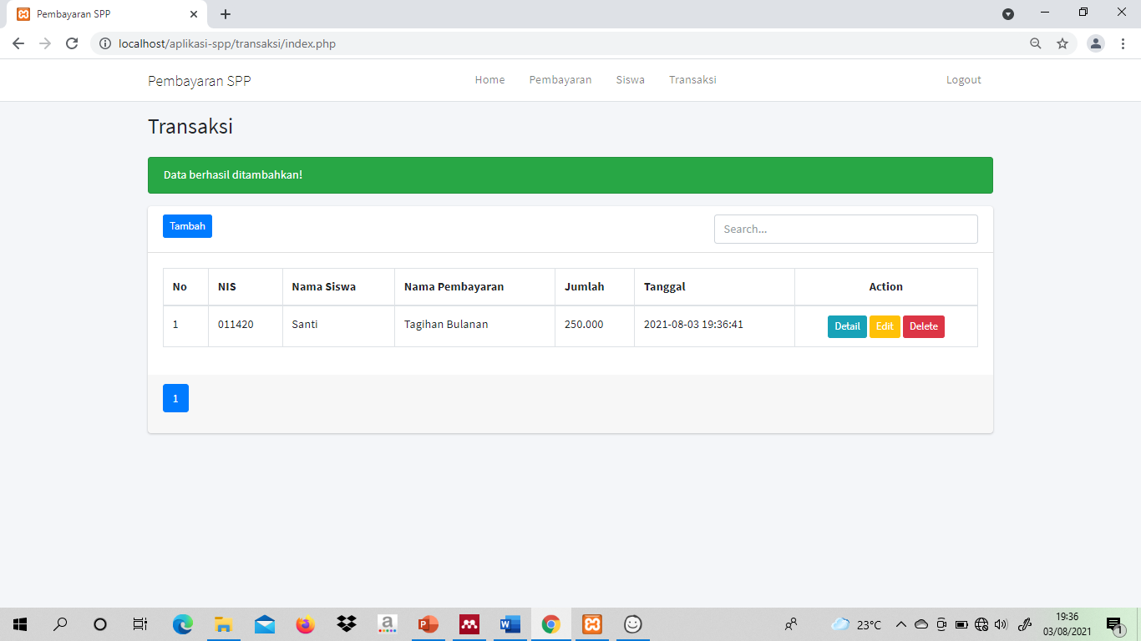Tampilan transaksi berhasil ditambahkan

Gambar 5. 19 Tampilan Transaksi Berhasil ditambah

Gambar 5.19 Tampilan transaksi yang berhasil apabila tagihan pembayaran siswa berhasil ditambahkan kedalam tagihan.

1. 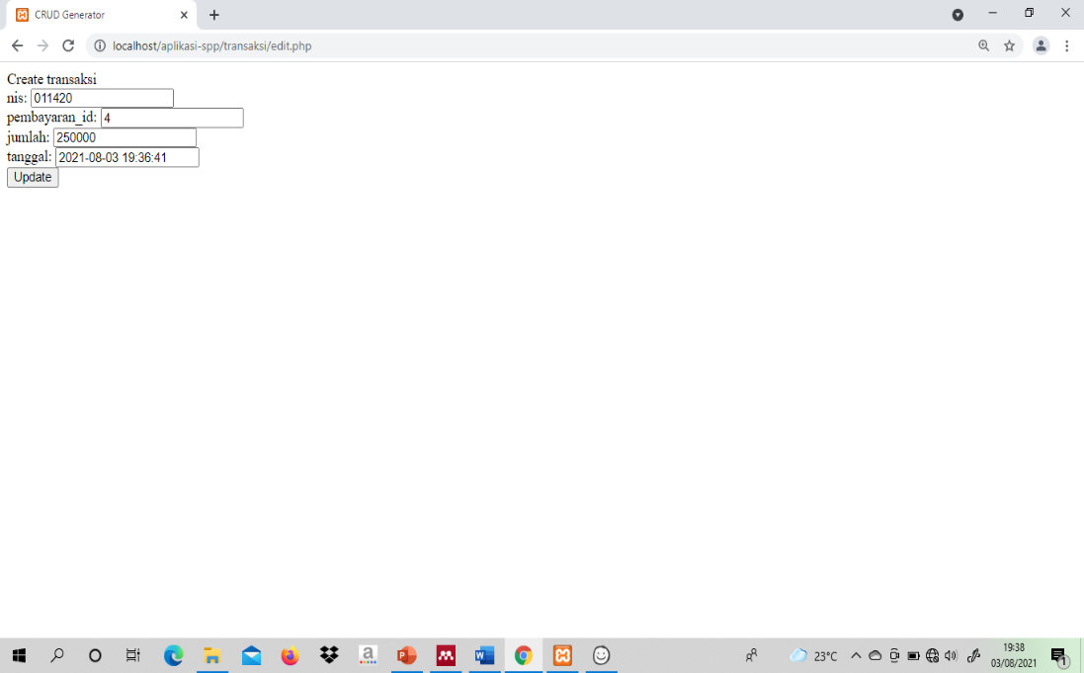Tampilan edit transaksi

Gambar 5. 20 Tampilan Halaman Edit Transaksi

Gambar 5.20 Menunjukkan halaman edit apabila admin akan mengubah jumlah tagihan siswa yang akan/ masih ada tagihan dibulan sebelumnya.

1. 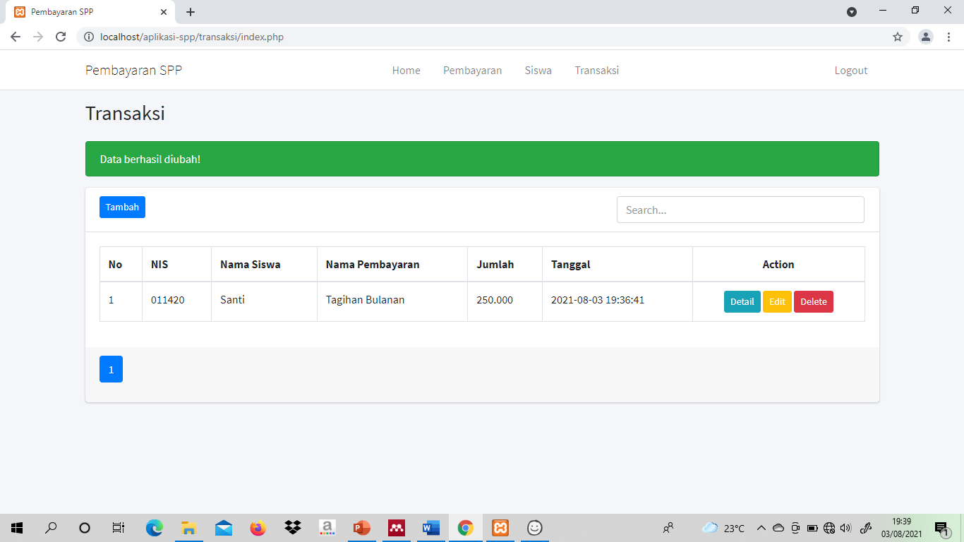Tampilan edit transaksi berhasil diubah

Gambar 5. 21 Tampilan Edit Transaksi Berhasil Diubah

Gambar 5.21 Menunjukkan bahwa transaksi berhasil di edit maka akan menunjukkan seperti diatas.

1. 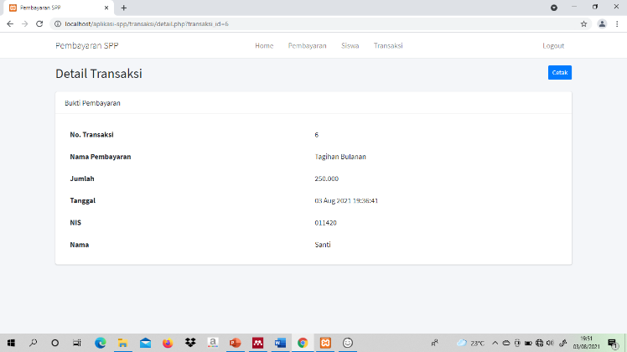Tampilan detail transaksi

Gambar 5. 22 Tapilan Halaman Detail Transaksi

Gambar 5.22 Menunjukkan detail dari transaksi siswa agar siswa mengetahui tagihan pembayaran yang akan dibayar dan sebagai bukti dengan cara di cetak

1. 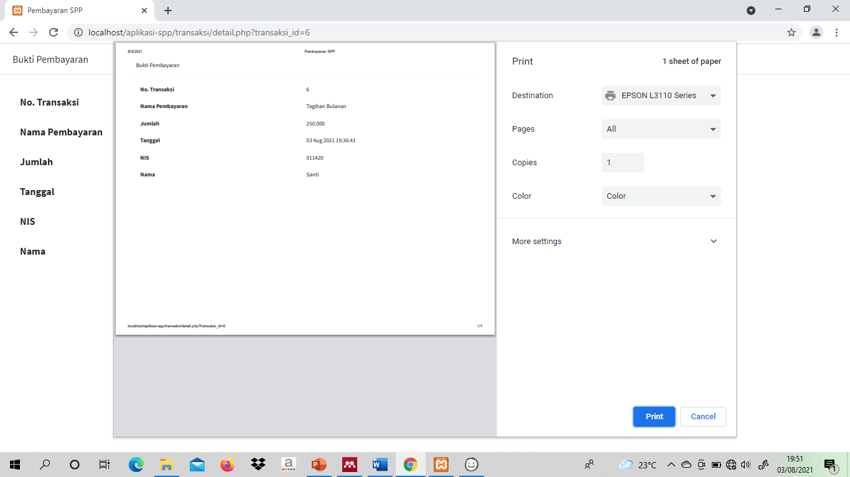Tampilan cetak bukti pembayaran

Gambar 5. 23 Tampilan Halaman Cetak Bukti Pembayaran

Gambar 5.23 Menunjukkan halaman bukti pembayaran yang akan di cetak dan diberikan kepada siswa.

1. 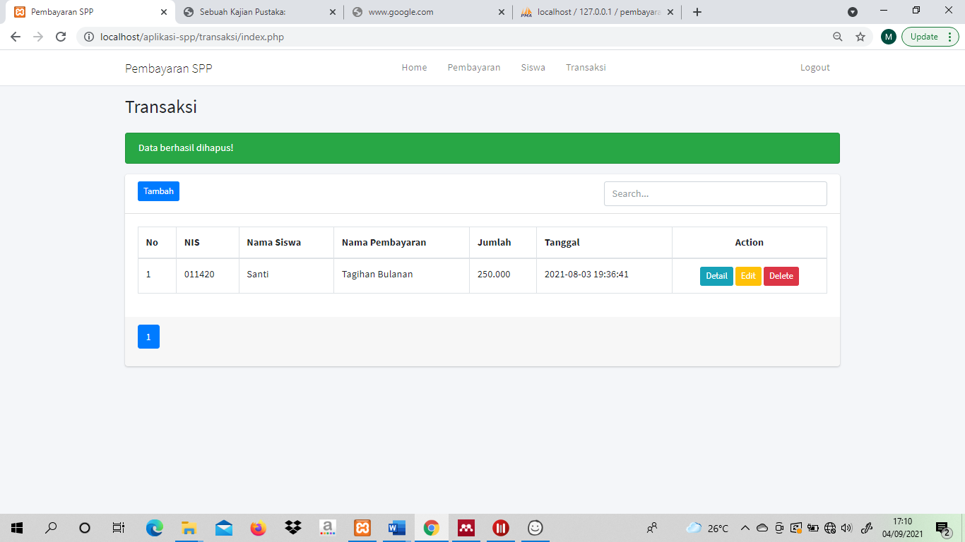Tampilan transaksi berhasil dihapus

Gambar 5. 24 Tampilan Transaksi Berhasil Dihapus

Gambar 5.24 menunjukkan transaksi berhasil dihapus apabila ada siswa yang pindah atau keluar dari pesantren tersebut.

1. 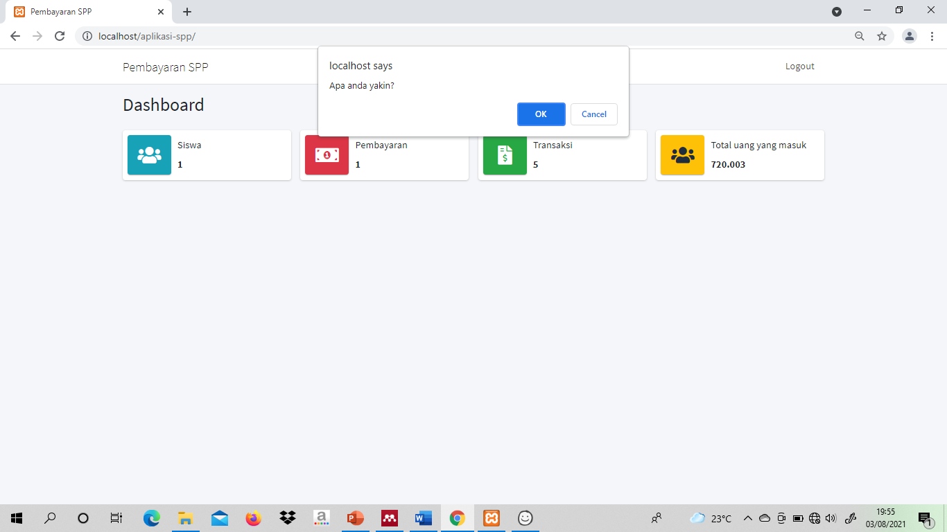Tampilan logout

Gambar 5. 25 Tampilan Logout

Gambar 5.25 Menunjukkan tampilan pop-up keluar dari halaman tersebut.

### **5.1.2 Pengujian Aplikasi**

|  |  |  |  |  |
| --- | --- | --- | --- | --- |
| **No** | **Item Uji** | **Skenario Uji** | **Hasil yang Diharapkan** | **Hasil** |
| **1** | Login | Klik Login | Admin masuk ke halaman Dashboard | Berhasil |
| **2** | Pembayaran | Klik tambah | Admin menambahkan pembayaran siswa | Berhasil |
| **3** | Pembayaran | Klik Edit | Admin dapat merubah data pembayaran | Berhasil |
| **4** | Pembayaran | Klik Hapus | Admin menghapus data pembayaran | Berhasil |
| **5** | Siswa | Klik tambah | Admin bisa menambah data siswa | Berhasil |
| **6** | Siswa | Klik edit | Admin bisa merubah data siswa | Berhasil |
| **7** | Siswa | Klik detail | Admin bisa melihat detail siswa | Berhasil |
| **8** | Siswa | Klik hapus | Admin bisa menghapus data siswa | Berhasil |
| **9** | Siswa | Klik detail lalu cetak | Admin bisa mencetak kartu pembauaran siswa | Berhasil |
| **10** | Transaksi | Klik tambah | Admin bisa menambah tagihan pembayaran siswa | Berhasil |
| **11** | Transaksi | Klik edit | Admin bisa mngubah transaksi siswa | Berhasil |
| **12** | Transaksi | Klik detail | Admin bisa melihat bukti pembayaran siswa | Berhasil |
| **13** | Transaksi | Klik hapus | Admin bisa menghapus transaksi siswa | Berhasil |
| **14** | Transaksi | Klik detail lalu cetak | Admin bisa mencetak bukti pembayaran siswa | Berhasil |

# BAB VI

**KESIMPULAN DAN SARAN**

## **6.1 Kesimpulan**

Berdasarkan hasil analisis desain atau perancangan, pengkodean, dan pengujian dengan menggunakan metode *black*-*box* testing didapatkan hasil bahwa:

1. *Website* pesantren hanya diakses oleh 1 pengguna yaitu:

Admin Utama: yang mempunyai kewenangan seluruh akses yang ada di *website* diantaranya yaitu: Pembayaran, Siswa dan Transaksi

2. Membangun *Website* Pesantren Alhikmatul Ghaniyyah Sulaeman menggunakan PHP, serta MySQL untuk pengolahan database.

3. *Website* yang dibuat guna untuk mempermudah proses pembayaran SPP dan meminimalisir kesalahan dalam menghitung keuangan pesantren.

## **6.2 Saran**

Dalam proses pembangunan pembuatan *webiste* Pesantren Alhikmatul Ghaniyyah Sulaeman ini banyak sekali memiliki kekurangan dan jauh dari sempurna, sehingga peneliti berharap agar penelitian selanjutnya dapat mengengembangkan *website* ini, seperti:

1. Aplikasi hanya bisa diakses oleh admin sehingga orangtua siswa belum bisa melihat tagihan yang belum dibayar.
2. Aplikasi belum bisa diakses secara online
3. Pembayaran belum bisa dilakukan secara online
4. Tampilan dibuat lebih menarik lagi
5. *Website* dapat dikembangkan lagi agar program yang telah dibuat menjadi lebih baik lagi

# DAFTAR PUSTAKA

Apriliansyah, B. N. (2017). *PERANCANGAN SISTEM INFORMASI PENERIMAAN SISWA BARU BERBASIS WEB PADA SMK AL AMANAH PASAR KEMIS KABUPATEN TANGERANG* [Sekolah Tinggi Manajemen dan Ilmu Komputer]. https://widuri.raharja.info/index.php?title=SI1314477220

Astriyani, E., Sari, M. M., & Herman, H. (2020). PERANCANGAN SISTEM INFORMASI PEMBAYARAN SPP BERBASIS WEB MENGGUNAKAN NOTIFIKASI SMS GATEWAY (Studi Kasus : SMP Puspita Tangerang). *Journal CERITA*, *6*(1), 106–116. https://doi.org/10.33050/cerita.v6i1.893

Hidayat, R., Widiarta, I. M., & Hamdani, F. (2019). Rancang Bangun Simulasi Edukasi Tata Cara Sholat 5 Waktu Dan Pengenalan Huruf Hijaiyah Berbasis Virtual Reality (Vr. *Jurnal Informatika, Teknologi Dan Sains*, *1*(1), 76–86. https://doi.org/10.51401/jinteks.v1i1.377

Hidayati, N., & Hidayat, A. (2020). *Jurnal Mahasiswa Ilmu Komputer ( JMIK ) KEUANGAN MADRASAH ALIYAH MUHAMMADIYAH BOARDING SCHOOL Laporan Data Jurnal Mahasiswa Ilmu Komputer ( JMIK )*. *01*(02).

Anggraeni, E. Y. (2017). PENGANTAR SISTEM INFORMASI.

Irawan, B., & Retnoningsih, E. (2017). Sistem Informasi Administrasi Pembayaran Sekolah Pada SMP Darun Nurjati Kota Bekasi. *Informatics for Educators and Professionals*, *1*(Juni), 203–218.

Kristania, Y. M., & Yulianti, F. D. (2019). Perancangan Sistem Informasi Pelayanan Pada Posyandu Pepaya Purwokerto. EVOLUSI - Jurnal Sains Dan Manajemen, 7(1), 68–75. https://doi.org/10.31294/evolusi.v7i1.5015

Susanto, Edo. JURNAL PERENCANAAN, SAINS DAN TEKNOLOGI (JUPERSATEK 1 (2), 141-146 2018. “Sistem Pembayaran SPP Berbasis Web di MTS Baiturahman Beringin Taluk”

Tenjo, Mulyadi (2017), dengan judul “ *Dasar-Dasar HTML Lengkap Untuk Belajar Pemrograman Web* ”

Presman,(2015), dengan judul “*Rekayasa Perangkat Lunak:Pendekatan Praktis*“. (Yogyakarta: Andi)

# LAMPIRAN

**Lampiran 1 Draft Wawancara**

Berikut ini adalah daftar pertanyaan hasil wawancara antara pihak peneliti dengan Pengurus sekaligus Pengajar di Pesantren Alhikmatul Ghaniyyah Sulaeman yaitu Suddy Mawadhi, S.T. pada:

Hari/Tanggal : Jumat 04 Juni 2021

Tempat : Pesantren Alhikmatul Ghaniyyah Sulaeman

Pembahasan pertanyaan-pertanyaan yang diajukan yakni:

1. Apakah Pesantren Alhikmatul Ghaniyyah Sulaeman sebelumnya pernah memiliki aplikasi pembayaran sekolah?

Jawaban :

Belum pernah.

1. Bagaimana sistem yang berjalan di pesantren alhikmatul ghaniyyah sulaeman ?

Jawaban:

Di Pesantren Alhikmatu Ghaiyyah Sulaeman Sistem yang berjalan saat ini masih menggunakan cara manual. Untuk itu pesantren memerlukan setidaknya aplikasi pembayaran spp sederhana offline ataupun online.

1. Bagaimana proses pembayaran SPP di pesantren ?

Jawaban:

Proses pembayaran spp di pesantren masih manual, jadi di pesantren murid kesekolah membayar ke bagian bendahara, dan bendahara mencatat di buku.

1. Bagaimana hasil bukti pembayaran siswa di pesantren ?

Jawaban:

Hasil bukti pembayaran berupa selembar kertas (Kuitansi) yang didalamnya hasil bukti bahwa sudah membayar pada bulan tersebut.

1. Bagaimana jika ada siswa yang telat bayar, apakah ada surat tagihan ?

Jawaban:

Jika ada siswa telat bayar akan dituliskan dibuku tagihan siswa yang nantinya pada pembayaran dibulan baru akan ada penagihan yang mana belum membayar pada bulan sebelumnya.